ПРАВИТЕЛЬСТВО РОСТОВСКОЙ ОБЛАСТИ

РАСПОРЯЖЕНИЕ

от 03.07.2019 377

г. Ростов-на-Дону

В редакции распоряжения от 31.08.2020 694

О реализации в Ростовской области в 2020 – 2022 годах
мероприятий по обновлению материально-технической базы
для формирования у обучающихся современных технологических
и гуманитарных навыков, для реализации основных и дополнительных общеобразовательных программ цифрового и гуманитарного профилей
в общеобразовательных организациях, расположенных в сельской местности и малых городах, и созданию Центров образования цифрового
и гуманитарного профилей «Точка роста» в рамках федерального
проекта «Современная школа» национального проекта «Образование»

1. Определить министерство общего и профессионального образования Ростовской области региональным координатором реализации мероприятий по обновлению материально-технической базы для формирования у обучающихся современных технологических и гуманитарных навыков, для реализации основных и дополнительных общеобразовательных программ цифрового и гуманитарного профилей в общеобразовательных организациях, расположенных в сельской местности и малых городах, и созданию Центров образования цифрового и гуманитарного профилей «Точка роста» в рамках федерального проекта «Современная школа» национального проекта «Образование».
2. Утвердить:
2.1. Комплекс мер («дорожную карту») по созданию и функционированию Центров образования цифрового и гуманитарного профилей «Точка роста» в Ростовской области на 2020 – 2022 годы согласно приложению № 1.
2.2. Описание создаваемых Центров образования цифрового и гуманитарного профилей «Точка роста» в Ростовской области в 2020 – 2022 годах согласно приложению № 2.
3. Контроль за исполнением настоящего распоряжения возложить на первого заместителя Губернатора Ростовской области Гуськова И.А.

Губернатор
Ростовской области В.Ю. Голубев

Распоряжение вносит
министерство общего
и профессионального
образования Ростовской
области
Приложение № 1
к распоряжению
Правительства
Ростовской области
от 03.07.2019 377

КОМПЛЕКС МЕР («ДОРОЖНАЯ КАРТА»)
по созданию и функционированию Центров образования цифрового
и гуманитарного профилей «Точка роста» в Ростовской области на 2020 – 2022 годы

№  п/п | Наименование мероприятия | Ответственный | Результат | Срок*

1 | 2 | 3 | 4 | 5
 | Утверждено должностное лицо в составе регионального ведомственного проектного офиса, ответственное за создание и функционирование Центров образования цифрового и гуманитарного профилей «Точка роста» в Ростовской области на 2020 – 2022 годы (далее – Центров) | министерство общего  и профессионального образования Ростовской области | приказ министерства общего и профессионального образования Ростовской области | 25 августа 2019 г.
 | Утвержден перечень образовательных организаций, в которых будет обновлена материально-техническая база и созданы Центры | министерство общего  и профессионального образования Ростовской области | приказ министерства общего и профессионального образования Ростовской области | 1 октября 2019 г.
 | Утвержден медиаплан информационного сопровождения создания и функционирования Центров | министерство общего  и профессионального образования Ростовской области | приказ министерства общего и профессионального образования Ростовской области | 1 октября 2019 г.,  далее – ежегодно
 | Утверждено типовое положение о деятельности Центров на территории Ростовской области | министерство общего  и профессионального образования Ростовской области | приказ министерства общего и профессионального образования Ростовской области | 1 октября 2019 г.
 | Согласованы и утверждены типовой дизайн-проект и зонирование Центров | министерство общего  и профессионального образования Ростовской области,  проектный офис нацпроекта «Образование» | письмо ведомственного проектного офиса  и приказ министерства общего и профессионального образования Ростовской области | 30 октября 2019 г.
 | Представлена информация об объемах средств операционных расходов на функционирование Центров по статьям расходов | министерство общего  и профессионального образования Ростовской области | письмо министерства общего и профессионального образования Ростовской области | 30 ноября 2019 г.,  далее – ежегодно
 | Определен перечень оборудования согласно Методическим рекомендациям Министерства просвещения Российской Федерации | министерство общего  и профессионального образования Ростовской области | приказ министерства общего и профессионального образования Ростовской области | 20 ноября 2019 г.
 | Заключено дополнительное соглашение по реализации регионального проекта «Современная школа» на территории субъекта Российской Федерации в подсистеме управления национальными проектами государственной интегрированной информационной системы управления общественными финансами «Электронный бюджет» | министерство общего  и профессионального образования Ростовской области | заключено дополнительное соглашение | 5 февраля 2020 г., далее –  по необходимости
 | Заключено финансовое соглашение в подсистеме управления национальными проектами государственной интегрированной информационной системы управления общественными финансами «Электронный бюджет» | министерство общего  и профессионального образования Ростовской области | заключено соглашение | 15 февраля 2020 г., далее –  по необходимости
 | Объявлены закупки товаров, работ, услуг для создания Центров | министерство общего  и профессионального образования Ростовской области | извещения  о проведении закупок | 25 февраля 2020 г.
 | Обеспечен 100 процентный охват педагогов и сотрудников Центров курсами повышения квалификации, программами переподготовки кадров, проводимыми проектным офисом национального проекта «Образование» в дистанционном и очном форматах | министерство общего  и профессионального образования Ростовской области,  проектный офис нацпроекта «Образование» | свидетельство  о повышении квалификации,  отчет по программам переподготовки кадров | согласно отдельному  графику проектного  офиса нацпроекта «Образование»
 | Получена лицензия на образовательную деятельность Центров по программам дополнительного образования детей и взрослых (при необходимости) | субъект Российской Федерации | лицензия на реализацию  образовательных  программ дополнительного образования детей и взрослых | 25 августа 2020 г.
 | Завершено приведение площадок образовательных организаций в соответствие с фирменным стилем Центров; доставлено, установлено, налажено оборудование | министерство общего  и профессионального образования Ростовской области,  органы местного самоуправления | акты-приемки работ, товарные накладные  и так далее | 25 августа 2020 г.
 | Проведен мониторинг соответствия приобретенного оборудования для создания Центров в Ростовской области целям и задачам мероприятия | министерство общего  и профессионального образования Ростовской области,  проектный офис нацпроекта «Образование» | по форме, определяемой ведомственным проектным офисом нацпроекта «Образование» | 30 ноября 2020 г., далее – ежегодно
 | Открытие Центров в единый день | министерство общего  и профессионального образования Ростовской области,  органы местного самоуправления | информационное освещение в средствах массовой информации | 1 сентября 2020 г.

Примечание.
*Возможно уточнение по результатам отбора субъектов Российской Федерации на предоставление в 2020 – 2022 годах субсидии из федерального бюджета бюджетам субъектов Российской Федерации на обновление материально-технической базы для формирования у обучающихся современных технологических и гуманитарных навыков в рамках федерального проекта «Современная школа» национального проекта «Образование».

Начальник управления
документационного обеспечения
Правительства Ростовской области Т.А. Родионченко

Приложение № 2
к распоряжению
Правительства
Ростовской области
от 03.07.2019 377

ОПИСАНИЕ
создаваемых Центров образования
цифрового и гуманитарного профилей «Точка роста»
в Ростовской области в 2020 – 2022 годах

1. Обоснование потребности в реализации
мероприятий по обновлению материально-технической
базы для формирования у обучающихся современных
технологических и гуманитарных навыков, для реализации основных
и дополнительных общеобразовательных программ цифрового и гуманитарного профилей в общеобразовательных организациях, расположенных в сельской местности и малых городах, и созданию Центров образования цифрового
и гуманитарного профилей «Точка роста» в рамках федерального проекта «Современная школа» национального проекта «Образование»

Концепция создания и функционирования в Ростовской области Центров образования цифрового и гуманитарного профилей «Точка роста» в Ростовской области в 2020 – 2022 годах (далее – Центров) разработана с целью обеспечения выполнения Указа Президента Российской Федерации от 07.05.2018 № 204 «О национальных целях и стратегических задачах развития Российской Федерации на период до 2024 года» в рамках федерального проекта «Современная школа» национального проекта «Образование», утвержденного Протоколом заседания президиума Совета при Президенте Российской Федерации по стратегическому развитию и национальным проектам от 03.09.2018 № 10.
Проблематика и предполагаемые результаты реализации мероприятий направлены на создание и функционирование в Ростовской области Центров образования цифрового и гуманитарного профилей «Точка роста», оснащенных современным высокотехнологичным оборудованием и средствами обучения и способствующих формированию современных компетенций у детей, в том числе по предметным областям «Технология», «Математика и информатика», «Физическая культура и основы безопасности жизнедеятельности» в рамках реализации основных и дополнительных общеобразовательных программ, а также программ внеурочной деятельности.
Центры образования цифрового и гуманитарного профилей «Точка роста» создаются в качестве структурных подразделений муниципальных общеобразовательных организаций путем соответствующего оснащения современными средствами обучения и воспитания, формирования штатного расписания, обеспечения финансирования Центров, реализации основных и дополнительных общеобразовательных программ.
Сеть муниципальных общеобразовательных организаций Ростовской области включает 1086 школ, в которых обучаются 410,6 тысяч человек. Из них в сельской местности расположены 714 общеобразовательных организаций (65,7 процента), в которых обучаются 133,4 тысяч человек (32,5 процента). В малых городах с численностью населения менее 50 тысяч человек (г. Донецк и г. Зверево) функционируют 15 школ, в которых обучаются 65,5 тысяч человек.
Численность малокомплектных школ в Ростовской области составляет 412 общеобразовательных организаций (38,0 процента от общего числа школ в области и 57,7 процента от общей численности школ, расположенных в сельской местности). Количество детей в малокомплектных школах – 32,5 тысяч человек (7,9 процента от общей численности обучающихся муниципальных общеобразовательных организаций и 24,4 процента от численности обучающихся в сельских школах).
В Ростовской области сложилась система профильного обучения. Более 40,0 процента образовательных организаций, реализующих программы среднего общего образования, используют в образовательном процессе профильные программы и программы углубленного изучения отдельных учебных предметов, включая учебные предметы «Информатика», «Основы безопасности жизнедеятельности», «Технология».
В качестве необходимого организационного инструмента в области функционирует региональное учебно-методическое объединение учителей, в том числе учителей информатики, ОБЖ и технологии. 80 муниципальных методических ресурсных центров обеспечивают широкое профессиональное взаимодействие работников образования на базе муниципальных общеобразовательных организаций.
Обучающиеся школ Ростовской области принимают активное участие во Всероссийской олимпиаде школьников, в том числе по информатике, ОБЖ и технологии. За последние 3 года победителями и призерами регионального этапа Всероссийской олимпиады школьников по технологии стали 90 обучающихся, по ОБЖ – 97, по информатике – 27, заключительного этапа – 1 обучающийся по ОБЖ, 1 обучающийся по информатике, 2 обучающихся по технологии.
Проблематика мероприятия по созданию Центров образования цифрового и гуманитарного профилей «Точка роста», способствующих формированию современных компетенций и навыков у детей, обусловлена условиями функционирования школ, расположенных в сельской местности и малых городах.
Основной задачей мероприятия является создание условий для формирования у обучающихся современных технологических и гуманитарных навыков независимо от места проживания.
Школы, расположенные в сельской местности и малых городах, имеют ряд ограничений для достижения высоких образовательных результатов, связанных с местоположением, в том числе:
удаленность от центров науки, объектов культуры, высокотехнологичных производств;
недостаточное финансирование, в том числе на обновление материально-технической базы школы, развитие информационных и цифровых технологий;
недостаточное кадровое обеспечение в ряде школ;
наличие большого количества малокомплектных школ с малым количеством обучающихся и классами-комплектами.
Основными целями создания и функционирования Центров образования цифрового и гуманитарного профилей «Точка роста» в Ростовской области являются:
обеспечение современных условий обучения в школах, расположенных в сельской местности и малых городах, для получения обучающимися качественного образования на современном оборудовании по предметным областям «Технология», «Математика и информатика», «Физическая культура и основы безопасности жизнедеятельности»;
создание условий для получения обучающимися школ, расположенных в сельской местности и малых городах, дополнительного образования в оснащенных помещениях для проектной деятельности, в том числе медиатеке, шахматной гостиной, зоне коворкинга;
повышение эффективности усвоения обучающимися знаний и учебных действий, формирование научного типа мышления, современных компетенций по предметным областям «Технология», «Математика и информатика», «Физическая культура и основы безопасности жизнедеятельности», учебно-исследовательской, проектной и социальной деятельности;
повышение кадрового потенциала образовательных организаций – участников проекта, создание условий для повышения квалификации педагогов;
развитие сетевого взаимодействия.
Задачами Центров являются охват своей деятельностью на обновленной материально-технической базе не менее 100 процентов обучающихся по программам основного общего и среднего общего образования, осваивающих основную общеобразовательную программу по предметным областям «Технология», «Математика и информатика», «Физическая культура и основы безопасности жизнедеятельности», а также обеспечение не менее 70 процентов охвата обучающихся в образовательной организации дополнительными общеобразовательными программами цифрового, естественнонаучного, технического и гуманитарного профилей во внеурочное время, в том числе с использованием дистанционных форм обучения и сетевого партнерства.
В ходе реализации мероприятий по созданию и функционированию Центров образования цифрового и гуманитарного профилей «Точка роста» планируется достижение следующих результатов:
в 2020 году – создание 10 Центров с охватом более 5,3 тысяч обучающихся;
в 2021 году – создание 100 Центров с охватом 32,6 тысяч обучающихся;
в 2022 году – создание 140 Центров с охватом около 21,8 тысяч обучающихся.
Всего в 2020 – 2022 годах запланировано создание 250 Центров в 44 муниципальных образованиях Ростовской области с общим числом обучающихся около 59,7 тысяч человек.
В целом за период реализации данного проекта в 2020 – 2024 годах запланировано создание 504 Центров в 45 муниципальных образованиях Ростовской области.
2. Информация о повышении квалификации
педагогических работников предметных областей
«Технология», «Математика и информатика», «Физическая
культура и основы безопасности жизнедеятельности»

Для реализации в Ростовской области в 2020 – 2022 годах мероприятий по созданию и функционированию Центров образования цифрового и гуманитарного профилей «Точка роста» определены 250 муниципальных общеобразовательных организаций.
Всего в образовательных организациях Ростовской области более 18,6 тысяч управленческих и педагогических работников, в том числе по учебным предметам:
технология – 1060 человек;
информатика – 747 человек;
основы безопасности жизнедеятельности – 378 человек.
В 2017 – 2018 годах на базе государственного бюджетного учреждения дополнительного профессионального образования Ростовской области «Ростовский институт повышения квалификации и профессиональной переподготовки работников образования» курсы повышения квалификации прошли 340 учителей технологии, 364 учителя информатики, 201 преподаватель по основам безопасности жизнедеятельности.
До конца 2019 года запланировано прохождение курсов повышения квалификации 150 учителей технологи, 175 учителей информатики, 101 преподаватель по основам безопасности жизнедеятельности.
Кроме того, по результатам отбора будет обеспечен 100 процентный охват педагогов и сотрудников Центров курсами повышения квалификации, программами переподготовки кадров, проводимыми проектным офисом национального проекта «Образование» в дистанционном и очном форматах.

3. Опыт Ростовской области в реализации
федеральных и международных проектов (мероприятий)
в области образования за последние три года

Ростовская область принимает активное участие в проектах федерального и регионального уровней.
С 2016 года Ростовская область входит в число победителей федеральных конкурсных отборов государственных программ субъектов Российской Федерации, мероприятия которых направлены на развитие кадрового потенциала педагогов по вопросам изучения русского языка, в рамках государственной программы Российской Федерации «Развитие образования».
В рамках мероприятия «Развитие кадрового потенциала педагогов по вопросам изучения русского языка» с 2016 по 2018 годы обучено 10 348 учителей русского языка и литературы и начальных классов общеобразовательных организаций Ростовской области и других субъектов Российской Федерации. В 2019 году запланировано обучение 3530 педагогов.
Ростовская область участвует в реализации приоритетного проекта «Создание современной образовательной среды» в рамках государственной программы Российской Федерации «Развитие образования».
С 2011 года Ростовская область является участником реализации мероприятий государственной программы Российской Федерации «Доступная среда» на 2011 – 2020 годы. За период с 2011 по 2018 годы в Ростовской области созданы условия доступности для получения качественного образования для детей-инвалидов и детей с ограниченными возможностями здоровья в 243 общеобразовательных организациях, в 124 дошкольных образовательных организациях, в 25 организациях дополнительного образования.
В 2018 – 2019 учебном году 65 общеобразовательных организаций Ростовской области (6 процентов от общего количества общеобразовательных организаций) реализуют профильные программы, ориентированные на углубленное изучение информационных технологий. Общее количество обучающихся по профильным и углубленным программам по информационным технологиям составило более 2 тысяч обучающихся 10 – 11 классов.
В 2018 году Ростовская область присоединилась к федеральному проекту «Яндекс.Лицей». На базе высших учебных заведений области организованы бесплатные курсы, где школьников 8 – 9 классов обучают программированию.
В 2018 году в Ростовской области создан детский технопарк «Кванториум». Организовано обучение школьников информационным технологиям в рамках работы квантумов: «IT-квантум», «Робоквантум» и «Хайтек-цех».
В области реализуется проект «IT-школа «ГЭНДАЛЬФ». Проект углубленного изучения информатики, математики и физики, а также элективных курсов по «1С», который разработан министерством цифрового развития, информационных технологий и связи Ростовской области совместно с Федеральным государственным автономным образовательным учреждением высшего образования «Южный федеральный университет», фирмами «1С» и «ГЭНДАЛЬФ». В IT-классах на информатику отводится восемь уроков в неделю, которые разделены на два блока: стандартная учебная программа с упором на подготовку к единому государственному экзамену и элективные курсы от фирмы «1С».
В Ростовской области организовано ежегодное проведение конкурсов, олимпиад, соревнований в области информационных технологий.
В 2018 году создан региональный центр выявления и поддержки одаренных детей «Ступени успеха» с учетом опыта образовательного центра «Сириус». В центре ведется обучение одаренных учащихся по дополнительным общеобразовательным программам, в том числе с применением дистанционных образовательных технологий, включая реализацию дополнительных общеобразовательных программ по информатике и основам безопасности жизнедеятельности. В 2019 году организованы интенсивные образовательные программы (профильные смены).
Школьники Ростовской области участвуют в открытых он-лайн уроках, реализуемых с учетом опыта цикла открытых уроков «Проектория», «Уроки настоящего», иных аналогичных по возможностям, функциям и результатам проектах, направленных на раннюю профориентацию.
Ростовская область реализует мероприятия по созданию в общеобразовательных организациях, расположенных в сельской местности, условий для занятия физической культурой и спортом в рамках государственной программы Российской Федерации «Развитие образования» на 2013 – 2020 годы.
С 2016 года в Ростовской области проводится региональный открытый чемпионат «Молодые профессионалы (Ворлдскиллс Россия)» Ростовской области. В 2019 году по итогам VII Национального чемпионата «Молодые профессионалы (Ворлдскиллс Россия)» завоеваны 4 золотые, 1 серебряная медали, а также медальоны за профессионализм в двух компетенциях (в 2018 году – 2 золотые, 1 серебряная медали и 2 медальона).
В финале Национального чемпионата «Молодые профессионалы» (Ворлдскиллс Россия)» в Казани определены «Топ-100» лучших организаций среднего профессионального образования. В их числе Новочеркасский колледж промышленных технологий и управления и Новочеркасский промышленно-гуманитарный колледж.
C целью обеспечения равного доступа талантливых детей из всех муниципальных образований Ростовской области к получению качественного профильного образования с использованием современных информационных и телекоммуникационных технологий, проектной деятельности в Ростовской области реализуются дистанционные формы обучения – очно-заочная школа «Дети, техника, творчество». Работа созданного на базе областного центра технического творчества информационно-методического образовательного портала «Инновационные проекты, исследовательская деятельность и техническое моделирование» способствует повышению квалификации педагогов дополнительного образования детей, вовлечению детей из удаленных территорий в исследовательскую деятельность, открытию новых центров и кружков технического творчества.
В области создана и успешно функционирует региональная информационная система «Образование» (далее – РИСО).
РИСО состоит из четырех подсистем: «Электронный детский сад», «Электронная школа», «Электронный колледж», «Электронное дополнительное образование» и охватывает все уровни образования. Система интегрирована с Единым порталом государственных и муниципальных услуг.
РИСО содержит информацию о контингенте обучающихся области на всех ступенях образования, о педагогических работниках области, учебных планах и образовательных программах. Таким образом, сформировано единое информационное пространство для образовательных организаций Ростовской области. В системе осуществляется ведение электронных дневников обучающихся, электронных журналов, электронных портфолио обучающихся. Также автоматизирована возможность ведения календарно-тематического планирования образовательного процесса.
С 2017 года обеспечена интеграция РИСО с федеральной информационной системой «Федеральный реестр сведений о документах об образовании и (или) о квалификации, документах об обучении». С 2019 года обеспечена возможность передачи данных с региональной системы через систему межведомственного электронного взаимодействия в федеральной государственной информационной системе «Федеральный реестр инвалидов», что оптимизирует процесс сбора и обработки статистических данных.
В Ростовской области в период с 7 – 23 ноября 2018 г. проведена апробация информационно-образовательного портала «Российская электронная школа» (http://resh.edu.ru/).
В рамках апробации в 2018 году обучены 48 педагогов образовательных организаций Центра реализации государственной образовательной политики и информационных технологий г. Москва.
Разработан специальный образовательный модуль повышения квалификации «Проектирование образовательного процесса на основе информационно-сервисной платформы цифровой образовательной среды «Российская электронная школа» по предмету» для педагогов образовательных организаций, реализующих программы начального и основного общего образования и заместителей руководителей образовательных организаций. Курсы повышения квалификации с включением модуля прошли в 2019 году более 250 человек.

4. Иная дополнительная информация

Таблица индикаторов представлена в приложении № 1 к описанию создаваемых Центров образования цифрового и гуманитарного профилей «Точка роста» в Ростовской области в 2020 – 2022 годах (далее – описание).
Предварительная калькуляция операционных расходов на функционирование Центра образования цифрового и гуманитарного профилей «Точка роста» (из расчета на 1 образовательную организацию) представлена в приложении № 2 к настоящему описанию.
Примерное зонирование и дизайн-проект помещений Центров образования цифрового и гуманитарного профилей «Точка роста» представлены в приложении № 3 к настоящему описанию.
Примерное штатное расписание центра «Точка роста» (из расчета на 1 образовательную организацию) представлено в приложении № 4 к настоящему описанию.
Предполагаемая сеть муниципальных общеобразовательных организаций в Ростовской области, на базе которых планируется создание Центров образования цифрового и гуманитарного профилей «Точка роста», представлена в приложении № 5 к настоящему описанию.

Начальник управления
документационного обеспечения
Правительства Ростовской области Т.А. Родионченко

Приложение № 1
к описанию создаваемых
Центров образования цифрового
и гуманитарного профилей «Точка роста» в Ростовской области
в 2020 – 2022 годах

ТАБЛИЦА ИНДИКАТОРОВ (ПОКАЗАТЕЛЕЙ)

№  п/п | Наименование индикатора/показателя | Минимальное значение, начиная с 2020 года* | Значение Ростовской области (ежегодно,  не менее установленного минимального значения)*

1 | 2 | 3 | 4
1. | Численность детей, осваивающих учебный предмет «Технология» на базе Центров образования цифрового и гуманитарного профилей «Точка роста» (далее – Центров), (человек) | 3 996 | 3 996
2. | Численность детей, осваивающих учебный предмет «Основы безопасности жизнедеятельности» на базе Центров (человек) | 2 704 | 2 704
3. | Численность детей, осваивающих учебный предмет «Информатика» на базе Центров (человек) | 3 483 | 3 483
4. | Численность детей, охваченных дополнительными общеразвивающими программами на базе Центров (человек) | 5 309 | 5 309
5. | Численность детей, занимающихся шахматами на постоянной основе на базе Центров (человек) | 200 | 200
6. | Численность человек, ежемесячно использующих инфраструктуру Центров для дистанционного образования (человек) | 1000 | 1000
7. | Численность человек, ежемесячно вовлеченных в программу социально-культурных компетенций (человек) | 1000 | 1000
8. | Количество проведенных на площадке Центров социокультурных мероприятий | 50 | 50
9. | Повышение квалификации педагогов по предмету «Технология», ежегодно (процентов) | 100 | 100
10. | Повышение квалификации иных сотрудников Центров, ежегодно (процентов) | 100 | 100

Примечание.
*Возможно уточнение по результатам отбора субъектов Российской Федерации на предоставление в 2020 – 2022 годах субсидии из федерального бюджета бюджетам субъектов Российской Федерации на обновление материально-технической базы для формирования у обучающихся современных технологических и гуманитарных навыков в рамках федерального проекта «Современная школа» национального проекта «Образование».
Приложение № 2
к описанию создаваемых
Центров образования цифрового
и гуманитарного профилей «Точка роста» в Ростовской области
в 2020 – 2022 годах

ПРЕДВАРИТЕЛЬНАЯ КАЛЬКУЛЯЦИЯ
операционных расходов на функционирование Центра образования цифрового
и гуманитарного профилей «Точка роста» (из расчета на 1 образовательную организацию)

Наименование статьи расходов | Расчет суммы на 2020 год,  далее – с ежегодной индексацией  (тыс. рублей)

1 | 2
211 – заработная плата | 2144,9
212 – прочие несоциальные выплаты (суточные) | 3,5
213 – начисления на выплаты по оплате труда | 647,8
222 – транспортные услуги (проезд детей на соревнования) | 55,6
222 – транспортные услуги (проезд педагогов и сопровождающих детей на соревнования) | 2,6
226 – транспортные расходы сотрудников, направленных в командировку и приобретающих билеты в рамках командировочных расходов (проезд педагогов на обучение) | 45,5
226 – прочие работы, услуги (проживание детей на соревнованиях) | 390,0
226 – прочие работы, услуги (проживание педагогов на обучении) | 87,5
226 – прочие работы, услуги (проживание педагогов и сопровождающих детей на соревнованиях) | 90,0
340 – увеличение стоимости материальных запасов (приобретение расходных материалов) | 296,8
Иные расходы (аренда, коммунальные платежи и так далее) | 169,7
Итого | 3933,9

Приложение № 3
к описанию создаваемых
Центров образования цифрового
и гуманитарного профилей «Точка роста» в Ростовской области
в 2020 – 2022 годах

- ПРИМЕРНОЕ ЗОНИРОВАНИЕ И ДИЗАЙН-ПРОЕКТ
помещений Центров образования цифрового
и гуманитарного профилей «Точка роста»

  - Зонирование кабинета
формирования цифровых и гуманитарных компетенций

Интерактивный комплекс
Зона предметной
области «Информатика»

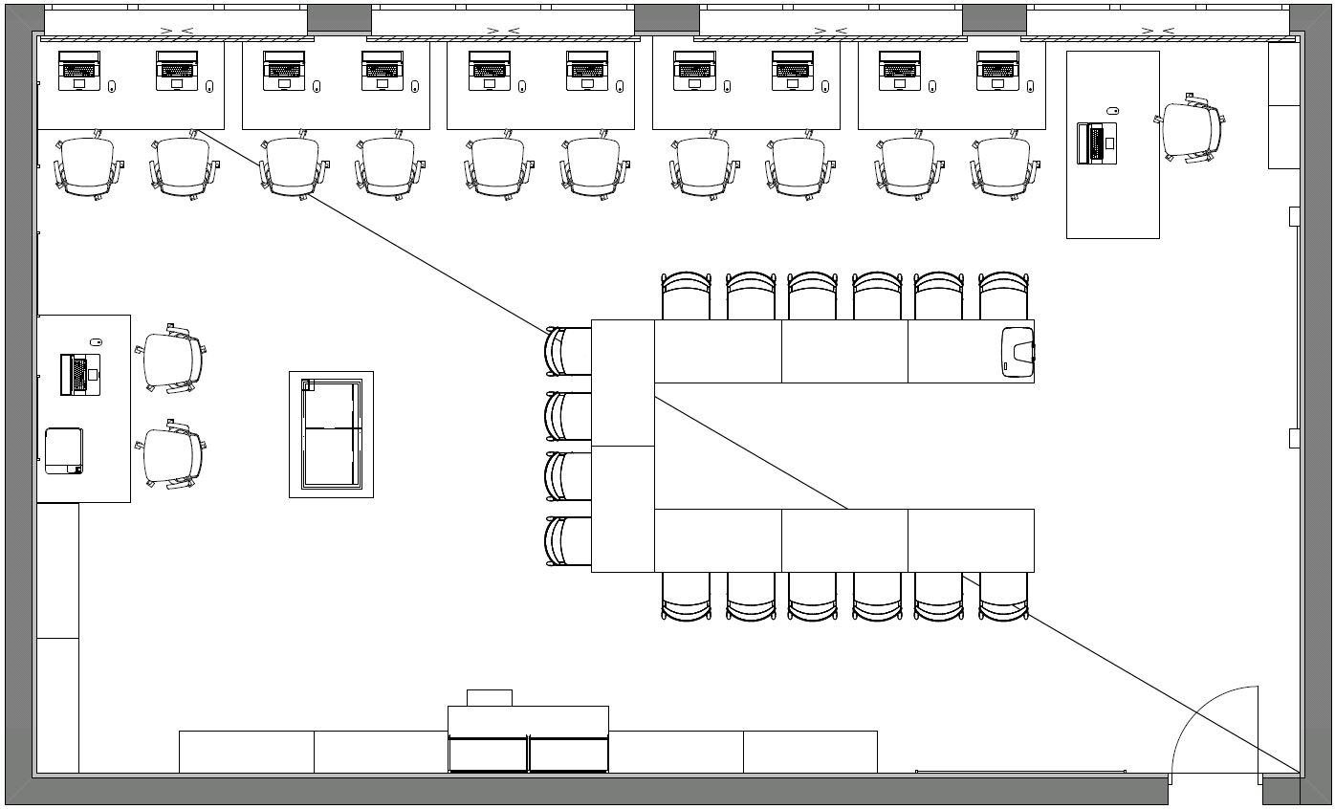

Зона для работы по предметным областям «Технология», «Основы безопасности жизнедеятельности»
Зона с 3D-оборудованием
Стеллажи для хранения учебного оборудования

1.2. Зонирование кабинета проектной деятельности

Шахматная зона

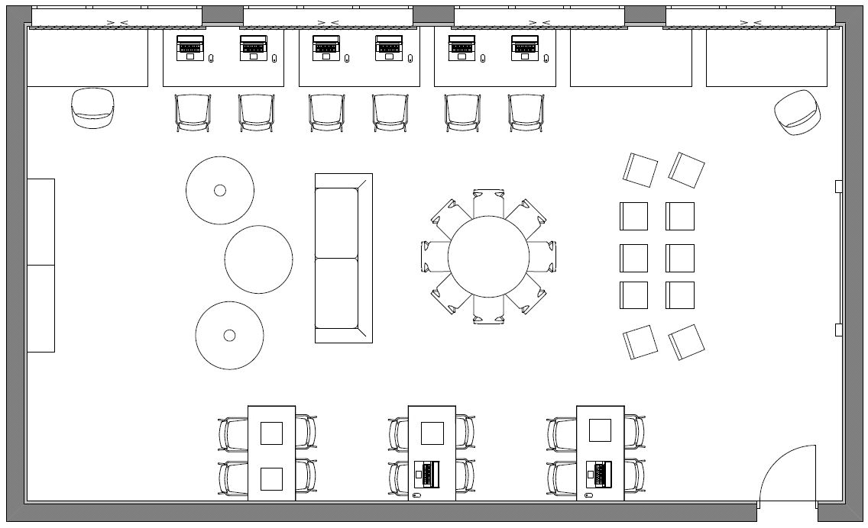

Зона коворгинга
Медиа зона
Зоны групповой деятельности

  - Дизайн-проект кабинета
формирования цифровых и гуманитарных компетенций

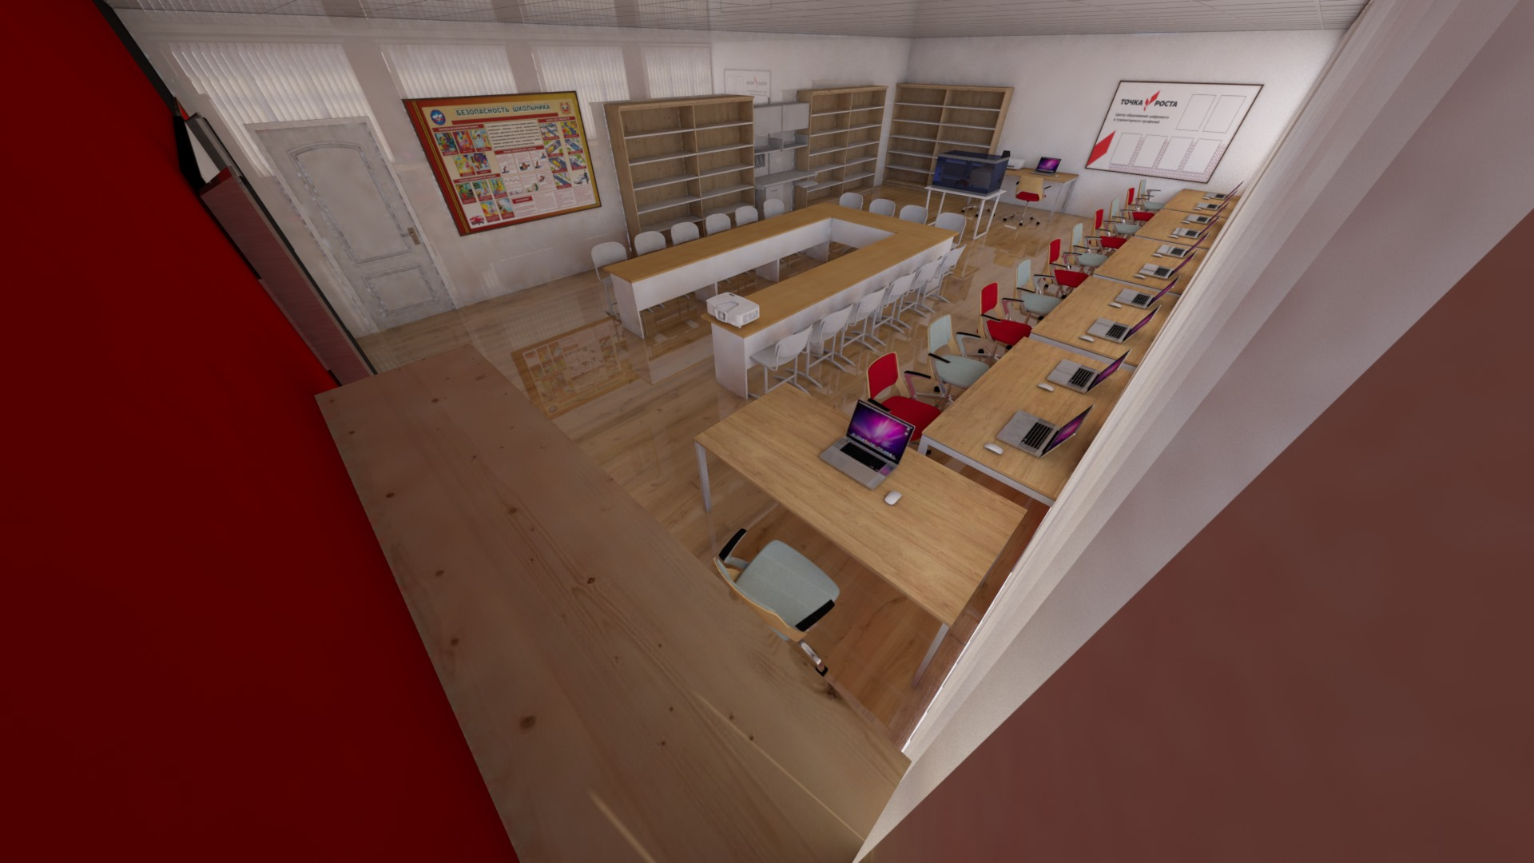

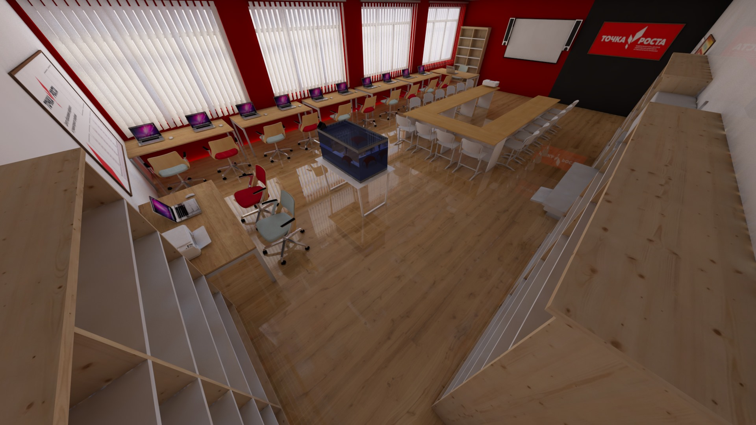

1.4. Дизайн-проект кабинета проектной деятельности

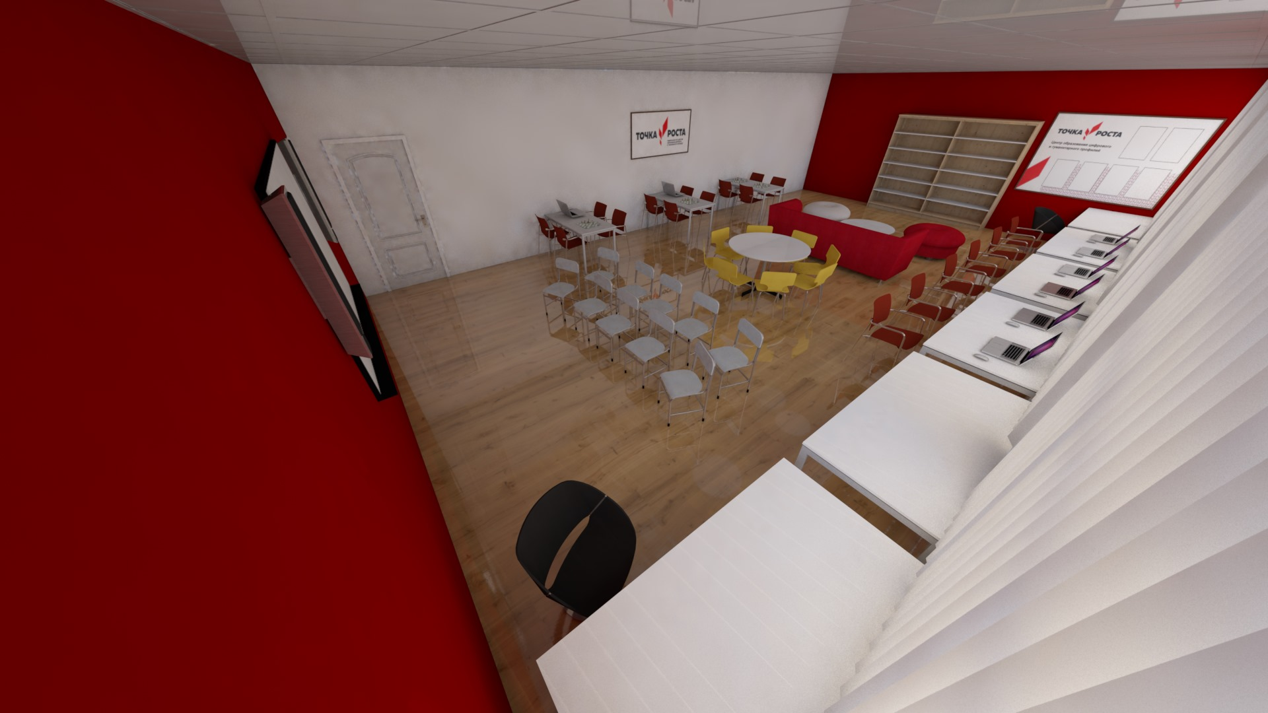

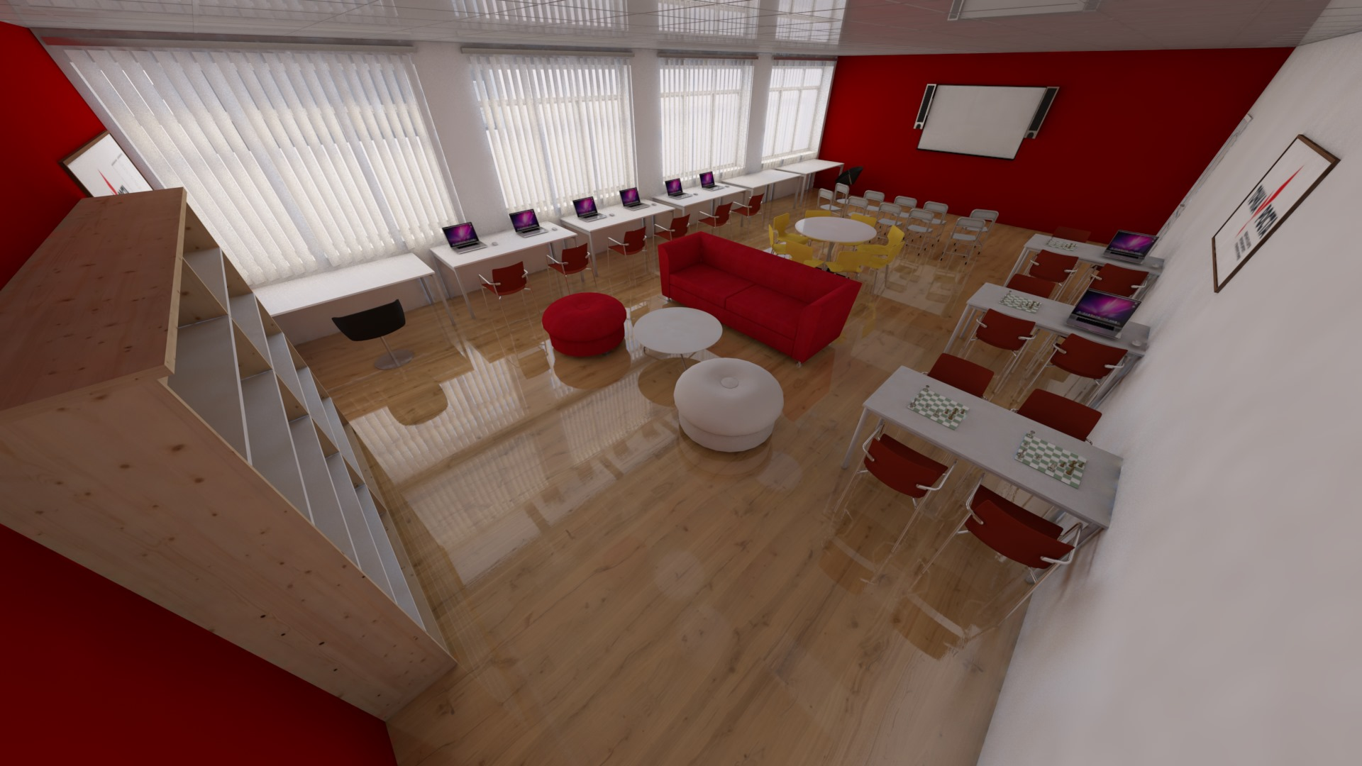

Приложение № 4
к описанию создаваемых
Центров образования цифрового
и гуманитарного профилей «Точка роста» в Ростовской области
в 2020 – 2022 годах

ПРИМЕРНОЕ ШТАТНОЕ РАСПИСАНИЕ
Центров образования цифрового и гуманитарного профилей
«Точка роста» (из расчета на 1 образовательную организацию)

Наименование категории персонала | Наименование  позиции (содержание деятельности)
1 | 2
управленческий персонал | руководитель
основной персонал (учебная часть) | педагог дополнительного образования
 | педагог по шахматам
 | педагог-организатор
 | педагог по предмету «Основы безопасности жизнедеятельности»
 | педагог по предмету «Технология»
 | педагог по предмету «Информатика»

Приложение № 5
к описанию создаваемых
Центров образования цифрового и гуманитарного профилей «Точка
роста» в Ростовской области
в 2020 – 2022 годах

ПРЕДПОЛАГАЕМАЯ СЕТЬ
муниципальных общеобразовательных организаций в Ростовской области, на базе которых
планируется создание Центров образования цифрового и гуманитарного профилей «Точка роста»

№  п/п | Наименование субъекта Российской Федерации | Наименование муниципального образования | Наименование общеобразовательной  организации (по уставу) | Участие организации в мероприятии по внедрению целевой модели цифровой образовательной среды в 2019 –  2022 годах (да/нет) | Общая численность обучающихся,  из них: | Численность обучающихся  по образовательным программам  предмета «Технология» | Численность обучающихся по образовательным программам предмета «ОБЖ» | Численность обучающихся по образовательным программам предмета «Информатика» | Численность педагогических работников,  из них: | Численность преподавателей предмета «Технология» | Численность преподавателей предмета «ОБЖ» | Численность преподавателей предмета «Информатика» | Численность педагогов дополнительного образования

1 | 2 | 3 | 4 | 5 | 6 | 7 | 8 | 9 | 10 | 11 | 12 | 13 | 14
 | Ростовская область | Семикаракорский район | Муниципальное бюджетное общеобразовательное учреждение «Средняя общеобразовательная школа № 1 им. Б.Н. Куликова г. Семикаракорска» | нет | 1132 | 454 | 205 | 562 | 84 | 2 | 1 | 2 | –
 | Ростовская область | город Зверево | Муниципальное бюджетное общеобразовательное учреждение «Гимназия имени А.П. Чехова» | нет | 1000 | 408 | 297 | 429 | 55 | 2 | 1 | 1 | –
 | Ростовская область | Азовский район | Муниципальное бюджетное общеобразовательное учреждение Кагальницкая средняя общеобразовательная школа Азовского района | нет | 854 | 473 | 473 | 312 | 54 | 2 | 1 | 2 | 1
 | Ростовская область | Песчанокопский район | Муниципальное бюджетное общеобразовательное учреждение Песчанокопская средняя общеобразовательная школа № 1 имени Г.В. Алисова | нет | 842 | 354 | 487 | 487 | 73 | 3 | 1 | 2 | 2
 | Ростовская область | Зерноградский район | муниципальное бюджетное общеобразовательное учреждение средняя общеобразовательная школа с углубленным изучением математики, информатики, иностранных языков г. Зернограда | нет | 743 | 597 | 256 | 503 | 54 | 3 | 1 | 3 | 1
 | Ростовская область | Неклиновский район | Муниципальное бюджетное общеобразовательное учреждение Новобессергеновская средняя общеобразовательная школа имени И.Д. Василенко | нет | 744 | 435 | 286 | 286 | 55 | 4 | 1 | 3 | –
 | Ростовская область | Зимовниковский район | Муниципальное бюджетное общеобразовательное учреждение Зимовниковская средняя общеобразовательная школа № 10 | нет | 635 | 251 | 211 | 211 | 38 | 1 | 1 | 1 | 1
 | Ростовская область | Аксайский район | муниципальное бюджетное общеобразовательное учреждение Аксайского района средняя общеобразовательной школы п. Янтарный | нет | 600 | 320 | 170 | 250 | 50 | 2 | 1 | 2 | –
 | Ростовская область | город Донецк | Муниципальное бюджетное общеобразовательное учреждение средняя общеобразовательная школа № 18 муниципального образования «Город Донецк» | нет | 517 | 244 | 152 | 234 | 33 | 1 | 1 | 1 | –
 | Ростовская область | Октябрьский район | Муниципальное бюджетное общеобразовательное учреждение средняя общеобразовательная школа № 72 | нет | 517 | 460 | 167 | 209 | 48 | 2 | 1 | 2 | –
 | Ростовская область | Мартыновский район | Муниципальное бюджетное общеобразовательное учреждение – средняя общеобразовательная школа № 1 сл. Большая Мартыновка | нет | 941 | 342 | 286 | 370 | 70 | 2 | 1 | 2 | –
 | Ростовская область | Волгодонской район | Муниципальное бюджетное общеобразовательное учреждение: Романовская средняя общеобразовательная школа | нет | 912 | 763 | 233 | 325 | 58 | 3 | 1 | 2 | 1
 | Ростовская область | Белокалитвинский район | муниципальное бюджетное общеобразовательное учреждение средняя общеобразовательная школа № 17 | нет | 859 | 704 | 129 | 303 | 53 | 2 | 1 | 2 | 1
 | Ростовская область | Матвеево-Курганский район | Муниципальное бюджетное общеобразовательное учреждение Матвеево-Курганская средняя общеобразовательная школа № 2 | нет | 832 | 257 | 78 | 202 | 57 | 2 | 1 | 2 | –
 | Ростовская область | Семикаракорский район | Муниципальное бюджетное общеобразовательное учреждение «Средняя общеобразовательная школа № 3 г. Семикаракорска им. И.А. Левченко» | нет | 783 | 324 | 214 | 292 | 8 | 2 | 2 | 1 | –
 | Ростовская область | Аксайский район | муниципальное бюджетное общеобразовательное учреждение Аксайского района Большелогская средняя общеобразовательная школа | нет | 773 | 632 | 291 | 444 | 49 | 14 | 1 | 2 | –
 | Ростовская область | Дубовский район | муниципальное бюджетное общеобразовательное учреждение Дубовская средняя школа № 1 | нет | 743 | 383 | 161 | 120 | 5 | 2 | 1 | 2 | –
 | Ростовская область | Багаевский район | Муниципальное бюджетное общеобразовательное учреждение Багаевская средняя общеобразовательная школа № 1 | нет | 729 | 338 | 375 | 391 | 67 | 4 | 1 | 2 | –
 | Ростовская область | Родионово-Несветайский район | муниципальное бюджетное общеобразовательное учреждение Родионово-Несветайского района «Родионово-Несветайская средняя общеобразовательная школа № 7» | нет | 722 | 335 | 403 | 271 | 65 | 3 | 1 | 1 | 2
 | Ростовская область | Верхнедонской район | муниципальное бюджетное общеобразовательное учреждение Верхнедонского района Верхнедонская гимназия | нет | 722 | 358 | 164 | 358 | 59 | 2 | 1 | 1 | –
 | Ростовская область | Зимовниковский район | муниципальное бюджетное общеобразовательное учреждение Зимовниковская средняя общеобразовательная школа № 1 | нет | 710 | 381 | 235 | 326 | 42 | 5 | 2 | 3 | 1
 | Ростовская область | Морозовский район | Муниципальное бюджетное общеобразовательное учреждение «Гимназия № 5 г. Морозовска» | нет | 708 | 392 | 550 | 370 | 62 | 2 | 2 | 2 | 4
 | Ростовская область | Обливский район | Муниципальное бюджетное общеобразовательное учреждение Обливская средняя общеобразовательная школа № 1 | нет | 698 | 191 | 228 | 289 | 71 | 4 | 1 | 1 | 1
 | Ростовская область | город Донецк | Муниципальное бюджетное общеобразовательное учреждение гимназия № 12 имени М.А. Шолохова муниципального образования «Город Донецк» | нет | 672 | 319 | 251 | 337 | 42 | 2 | 1 | 5 | –
 | Ростовская область | Семикаракорский район | Муниципальное бюджетное общеобразовательное учреждение «Средняя общеобразовательная школа № 2 им. А.А. Араканцева г. Семикаракорска» | нет | 670 | 265 | 166 | 224 | 53 | 2 | 1 | 1 | –
 | Ростовская область | Белокалитвинский район | муниципальное бюджетное общеобразовательное учреждение средняя общеобразовательная школа № 8 | нет | 664 | 243 | 152 | 211 | 46 | 2 | 1 | 1 | 1
 | Ростовская область | Мясниковский район | муниципальное бюджетное общеобразовательное учреждение Чалтырская средняя общеобразовательная школа № 3 | нет | 661 | 244 | 141 | 193 | 38 | 2 | 1 | 1 | 1
 | Ростовская область | Белокалитвинский район | муниципальное бюджетное общеобразовательное учреждение средняя общеобразовательная школа № 5 | нет | 661 | 290 | 179 | 225 | 35 | 2 | 1 | 2 | 2
 | Ростовская область | Орловский район | муниципальное бюджетное общеобразовательное учреждение Орловская средняя общеобразовательная школа № 1 | нет | 660 | 241 | 256 | 256 | 5 | 2 | 1 | 2 | –
 | Ростовская область | Тарасовский район | Муниципальное бюджетное общеобразовательное учреждение Тарасовская средняя общеобразовательная школа № 1 | нет | 655 | 243 | 206 | 376 | 7 | 2 | 1 | 4 | –
 | Ростовская область | Багаевский район | Муниципальное бюджетное общеобразовательное учреждение Багаевская средняя общеобразовательная школа № 2 | нет | 652 | 529 | 360 | 243 | 59 | 2 | 1 | 1 | 1
 | Ростовская область | Кашарский район | муниципальное бюджетное общеобразовательное учреждение Кашарская средняя общеобразовательная школа | нет | 640 | 589 | 307 | 247 | 60 | 3 | 2 | 2 | –
 | Ростовская область | Зерноградский район | муниципальное бюджетное общеобразовательное учреждение гимназия г. Зернограда | нет | 625 | 226 | 140 | 191 | 49 | 2 | 1 | 1 | 1
 | Ростовская область | Аксайский район | муниципальное бюджетное общеобразовательное учреждение Аксайского района средняя общеобразовательная школа № 4 | нет | 623 | 442 | 273 | 375 | 75 | 2 | 1 | 2 | –
 | Ростовская область | Неклиновский район | Муниципальное бюджетное общеобразовательное учреждение Николаевская средняя общеобразовательная школа имени П.Д. Нагорного | нет | 621 | 278 | 221 | 151 | 49 | 1 | 1 | 1 | –
 | Ростовская область | Мясниковский район | муниципальное общеобразовательное учреждение Чалтырская средняя общеобразовательная школа № 1 | нет | 615 | 351 | 184 | 237 | 62 | 2 | 2 | 2 | 2
 | Ростовская область | Красносулинский район | муниципальное бюджетное общеобразовательное учреждение средняя общеобразовательная школа № 6 | нет | 593 | 329 | 167 | 210 | 10 | 2 | 1 | 1 | –
 | Ростовская область | Зимовниковский район | муниципальное бюджетное общеобразовательное учреждение Зимовниковская средняя общеобразовательная школа № 6 имени Героя России Дьяченко Андрея Александровича | нет | 586 | 230 | 228 | 194 | 42 | 1 | 1 | 1 | –
 | Ростовская область | Морозовский район | Муниципальное бюджетное общеобразовательное учреждение средняя общеобразовательная школа № 4 | нет | 584 | 341 | 162 | 162 | 43 | 2 | 2 | 1 | 4
 | Ростовская область | Багаевский район | Муниципальное бюджетное общеобразовательное учреждение Багаевская средняя общеобразовательная школа № 3 | нет | 583 | 302 | 346 | 346 | 56 | 2 | 2 | 2 | 1
 | Ростовская область | Аксайский район | муниципальное бюджетное общеобразовательное учреждение Аксайского района Рассветовская средняя общеобразовательная школа | нет | 580 | 460 | 280 | 380 | 45 | 2 | 1 | 4 | 1
 | Ростовская область | Орловский район | муниципальное бюджетное общеобразовательное учреждение Орловская средняя общеобразовательная школа № 3 | нет | 567 | 304 | 120 | 211 | 5 | 2 | 1 | 1 | –
 | Ростовская область | Мартыновский район | Муниципальное бюджетное общеобразовательное учреждение средняя общеобразовательная школа № 3 сл. Большая Орловка | нет | 556 | 187 | 154 | 201 | 40 | 1 | 1 | 1 | –
 | Ростовская область | Матвеево-Курганский район | Муниципальное бюджетное общеобразовательное учреждение Матвеево-Курганская средняя общеобразовательная школа № 3 имени Героя Советского Союза А.М. Ерошина | нет | 537 | 200 | 150 | 200 | 64 | 2 | 1 | 2 | 2
 | Ростовская область | Морозовский район | Муниципальное бюджетное общеобразовательное учреждение средняя общеобразовательная школа № 3 | нет | 526 | 292 | 142 | 289 | 56 | 2 | 1 | 1 | 4
 | Ростовская область | Морозовский район | Муниципальное бюджетное общеобразовательное учреждение средняя общеобразовательная школа № 6 | нет | 525 | 261 | 180 | 180 | 42 | 4 | 1 | 1 | 3
 | Ростовская область | город Зверево | Муниципальное бюджетное общеобразовательное учреждение средняя общеобразовательная школа № 1 имени генерал-лейтенанта Б.П. Юркова | нет | 1000 | 408 | 297 | 429 | 55 | 2 | 1 | 1 | –
 | Ростовская область | Неклиновский район | Муниципальное бюджетное общеобразовательное учреждение Краснодесантская средняя общеобразовательная школа | нет | 519 | 249 | 271 | 271 | 38 | 3 | 2 | 2 | –
 | Ростовская область | Красносулинский район | Муниципальное бюджетное общеобразовательное учреждение средняя общеобразовательная школа № 2 | нет | 513 | 301 | 133 | 179 | 16 | 3 | 1 | 2 | –
 | Ростовская область | Неклиновский район | Муниципальное бюджетное общеобразовательное учреждение Неклиновского района Вареновская средняя общеобразовательная школа | нет | 512 | 291 | 291 | 166 | 45 | 4 | 2 | 2 | 1
 | Ростовская область | Зерноградский район | Муниципальное бюджетное общеобразовательное учреждение средняя общеобразовательная школа (военвед) г. Зернограда | нет | 512 | 189 | 161 | 200 | 42 | 3 | 2 | 2 | 1
 | Ростовская область | Песчанокопский район | Муниципальное бюджетное общеобразовательное учреждение Развиленская средняя общеобразовательная школа № 9 | нет | 519 | 218 | 289 | 289 | 43 | – | 2 | 1 | –
 | Ростовская область | Чертковский район | муниципальное бюджетное общеобразовательное учреждение Чертковская средняя общеобразовательная школа № 2 | нет | 501 | 405 | 100 | 250 | 45 | 3 | 1 | 1 | 2
 | Ростовская область | Неклиновский район | Муниципальное бюджетное общеобразовательное учреждение Покровская средняя общеобразовательная школа «НОК» | нет | 493 | 176 | 184 | 134 | 35 | 1 | 1 | 1 | –
 | Ростовская область | Миллеровский район | Муниципальное бюджетное общеобразовательное учреждение средняя общеобразовательная школа № 4 | нет | 744 | 387 | 479 | 479 | 57 | 2 | – | 1 | –
 | Ростовская область | Усть-Донецкий район | муниципальное бюджетное общеобразовательное учреждение Усть-Донецкая средняя общеобразовательная школа № 2 | нет | 487 | 188 | 119 | 184 | 40 | 2 | 1 | 1 | 1
 | Ростовская область | Мясниковский район | Муниципальное бюджетное общеобразовательное учреждение Калининская средняя общеобразовательная школа № 9 | нет | 477 | 200 | 250 | 250 | 46 | 2 | 1 | 2 | 1
 | Ростовская область | Обливский район | Муниципальное бюджетное общеобразовательное учреждение «Обливская средняя общеобразовательная школа № 2» | нет | 474 | 198 | 129 | 170 | 59 | 2 | 1 | 2 | –
 | Ростовская область | Октябрьский район | Муниципальное бюджетное общеобразовательное учреждение средняя общеобразовательная школа № 73 | нет | 468 | 423 | 128 | 181 | 49 | 2 | 1 | 1 | –
 | Ростовская область | Морозовский район | Муниципальное бюджетное общеобразовательное учреждение средняя общеобразовательная школа № 1 | нет | 464 | 279 | 264 | 240 | 40 | 2 | 2 | 1 | 2
 | Ростовская область | Чертковский район | муниципальное бюджетное общеобразовательное учреждение Чертковская средняя общеобразовательная школа № 1 | нет | 461 | 377 | 152 | 152 | 5 | 1 | 1 | 1 | 2
 | Ростовская область | Октябрьский район | Муниципальное бюджетное общеобразовательное учреждение средняя общеобразовательная школа № 61 | нет | 460 | 421 | 106 | 140 | 34 | 1 | 1 | 1 | –
 | Ростовская область | Неклиновский район | Муниципальное бюджетное общеобразовательное учреждение Покровская средняя общеобразовательная школа № 2 имени Героя Советского Союза Юдина М.В. | нет | 446 | 404 | 198 | 143 | 45 | 4 | 1 | 2 | –
 | Ростовская область | Белокалитвинский район | муниципальное бюджетное общеобразовательное учреждение средняя общеобразовательная школа № 4 | нет | 433 | 193 | 114 | 164 | 30 | 1 | 1 | 1 | 1
 | Ростовская область | Веселовский район | муниципальное бюджетное общеобразовательное учреждение Веселовская средняя общеобразовательная школа № 1 | нет | 720 | 430 | 430 | 430 | 67 | 2 | 2 | 2 | –
 | Ростовская область | Мясниковский район | муниципальное бюджетное общеобразовательное учреждение Чалтырская средняя общеобразовательная школа № 2 | нет | 429 | 297 | 426 | 426 | 8 | 3 | 2 | 6 | 3
 | Ростовская область | Заветинский район | Муниципальное бюджетное общеобразовательное учреждение Заветинская средняя общеобразовательная школа № 1 | нет | 428 | 153 | 146 | 252 | 41 | 2 | 1 | 4 | –
 | Ростовская область | Боковский район | муниципальное бюджетное общеобразовательное учреждение «Боковская средняя общеобразовательная школа имени Я.П. Теличенко» Боковского района | нет | 742 | 372 | 206 | 274 | 57 | 2 | 2 | 1 | –
 | Ростовская область | Аксайский район | муниципальное бюджетное общеобразовательное учреждение Аксайского района средняя общеобразовательная школа № 1 ст. Ольгинской | нет | 609 | 259 | 161 | 362 | 34 | 2 | 1 | 2 | –
 | Ростовская область | Тарасовский район | Муниципальное бюджетное общеобразовательное учреждение Тарасовская средняя общеобразовательная школа № 2 | нет | 408 | 169 | 133 | 255 | 5 | 2 | 1 | 2 | –
 | Ростовская область | Белокалитвинский район | муниципальное бюджетное общеобразовательное учреждение средняя общеобразовательная школа № 1 | нет | 395 | 213 | 128 | 128 | 26 | 2 | 1 | 1 | 1
 | Ростовская область | Октябрьский район | Муниципальное бюджетное общеобразовательное учреждение средняя общеобразовательная школа № 62 | нет | 391 | 353 | 76 | 115 | 37 | 2 | 1 | 1 | –
 | Ростовская область | Азовский район | Муниципальное бюджетное общеобразовательное учреждение средняя общеобразовательная школа № 19 Азовского района | нет | 390 | 203 | 203 | 121 | 30 | 2 | 1 | 1 | 1
 | Ростовская область | Волгодонской район | Муниципальное бюджетное общеобразовательное учреждение: Потаповская средняя общеобразовательная школа | нет | 382 | 160 | 75 | 155 | 25 | 1 | 1 | 1 | 1
 | Ростовская область | Багаевский район | Муниципальное бюджетное общеобразовательное учреждение Елкинская средняя общеобразовательная школа | нет | 366 | 198 | 198 | 132 | 41 | 2 | 1 | 1 | 1
 | Ростовская область | Орловский район | муниципальное бюджетное общеобразовательное учреждение Красноармейская средняя общеобразовательная школа | нет | 352 | 137 | 120 | 177 | 3 | 1 | 1 | 1 | –
 | Ростовская область | Миллеровский район | Муниципальное бюджетное общеобразовательное учреждение лицей № 7 имени маршала авиации А.Н. Ефимова | нет | 693 | 422 | 351 | 351 | 57 | 3 | 2 | 3 | –
 | Ростовская область | Красносулинский район | муниципальное бюджетное общеобразовательное учреждение средняя общеобразовательная школа № 8 | нет | 350 | 196 | 107 | 128 | 12 | 2 | 1 | 1 | –
 | Ростовская область | Морозовский район | Муниципальное бюджетное общеобразовательное учреждение лицей № 1 | нет | 348 | 217 | 150 | 180 | 33 | 1 | 1 | 1 | 2
 | Ростовская область | Чертковский район | муниципальное бюджетное общеобразовательное учреждение Маньковская средняя общеобразовательная школа | нет | 334 | 308 | 89 | 180 | 39 | 2 | 1 | 1 | 1
 | Ростовская область | Октябрьский район | Муниципальное бюджетное общеобразовательное учреждение средняя общеобразовательная школа № 77 | нет | 331 | 292 | 59 | 94 | 34 | 2 | 1 | 1 | –
 | Ростовская область | Усть-Донецкий район | муниципальное бюджетное общеобразовательное учреждение Мелиховская средняя общеобразовательная школа | нет | 327 | 133 | 84 | 122 | 27 | 2 | 1 | 1 | 1
 | Ростовская область | Каменский район | Муниципальное бюджетное образовательное учреждение Глубокинская казачья № 1 средняя общеобразовательная школа Каменского района Ростовской области | нет | 550 | 203 | 250 | 250 | 45 | 3 | 2 | 2 | 1
 | Ростовская область | Песчанокопский район | Муниципальное бюджетное общеобразовательное учреждение Песчанокопская средняя общеобразовательная школа № 2 | нет | 318 | 282 | 184 | 184 | 30 | 2 | 1 | 1 | 1
 | Ростовская область | Семикаракорский район | Муниципальное бюджетное общеобразовательное учреждение «Мечетновская средняя общеобразовательная школа» | нет | 311 | 156 | 91 | 125 | 28 | 2 | 1 | 1 | –
 | Ростовская область | Шолоховский район | Муниципльное бюджетное общеобразовательное учреждение «Шолоховская гимназия, ст. Вешенская» | нет | 642 | 302 | 104 | 280 | 56 | 2 | 1 | 4 | –
 | Ростовская область | Тацинский район | Муниципальное бюджетное общеобразовательное учреждение Жирновская средняя общеобразовательная школа | нет | 297 | 218 | 129 | 180 | 30 | 2 | 1 | 1 | –
 | Ростовская область | Тацинский район | Муниципальное бюджетное общеобразовательное учреждение Тацинская средняя общеобразовательная школа № 3 | нет | 297 | 201 | 98 | 40 | 32 | 2 | 1 | 1 | 1
 | Ростовская область | Шолоховский район | Муниципальное бюджетное общеобразовательное учреждение «Базковская средняя общеобразовательная школа» | нет | 506 | 223 | 175 | 175 | 36 | 2 | 1 | 1 | –
 | Ростовская область | Милютинский район | Муниципальное бюджетное общеобразовательное учреждение Милютинская средняя общеобразовательная школа | нет | 498 | 291 | 145 | 145 | 46 | 2 | 1 | 2 | 2
 | Ростовская область | Семикаракорский район | Муниципальное бюджетное общеобразовательное учреждение «Висловская средняя общеобразовательная школа» | нет | 276 | 115 | 83 | 117 | 25 | 2 | 1 | 1 | –
 | Ростовская область | Семикаракорский район | Муниципальное бюджетное общеобразовательное учреждение «Задоно-Кагальницкая средняя общеобразовательная школа» | нет | 276 | 132 | 188 | 112 | 25 | 1 | 1 | 1 | –
 | Ростовская область | Веселовский район | муниципальное бюджетное общеобразовательное учреждение Веселовская средняя общеобразовательная школа № 2 | нет | 460 | 275 | 275 | 190 | 39 | 2 | 1 | 1 | –
 | Ростовская область | Миллеровский район | Муниципальное бюджетное общеобразовательное учреждение Мальчевская средняя общеобразовательная школа | нет | 424 | 221 | 276 | 276 | 35 | 1 | 1 | 1 | –
 | Ростовская область | Октябрьский район | Муниципальное бюджетное общеобразовательное учреждение средняя общеобразовательная школа № 41 | нет | 259 | 244 | 63 | 89 | 28 | 2 | 2 | 2 | –
 | Ростовская область | Сальский район | Муниципальное бюджетное общеобразовательное учреждение средняя общеобразовательная школа № 76 п. Гигант | нет | 411 | 160 | 137 | 137 | 4 | 2 | 1 | 1 | –
 | Ростовская область | Аксайский район | муниципальное бюджетное общеобразовательное учреждение Аксайского района средняя общеобразовательная школа № 7 п. Реконструктор | нет | 253 | 102 | 66 | 90 | 24 | 2 | 1 | 1 | 2
 | Ростовская область | Неклиновский район | Муниципальное бюджетное общеобразовательное учреждение Самбекская средняя общеобразовательная школа имени В.М. Петлякова | нет | 252 | 200 | 120 | 150 | 24 | 3 | 1 | 2 | –
 | Ростовская область | Азовский район | Муниципальное бюджетное общеобразовательное учреждение Новомирская средняя общеобразовательная школа Азовского района | нет | 238 | 150 | 75 | 140 | 23 | 2 | 1 | 1 | 1
 | Ростовская область | Азовский район | Муниципальное бюджетное общеобразовательное учреждение Елизаветовская средняя общеобразовательная школа Азовского района | нет | 235 | 121 | 97 | 96 | 22 | 2 | 1 | 1 | 1
 | Ростовская область | Мартыновский район | Муниципальное бюджетное общеобразовательное учреждение средняя общеобразовательная школа № 5 п. Зеленолугский | нет | 226 | 73 | 135 | 100 | 19 | 1 | 1 | 1 | –
 | Ростовская область | Усть-Донецкий район | муниципальное бюджетное общеобразовательное учреждение Апаринская средняя общеобразовательная школа | нет | 226 | 104 | 40 | 87 | 21 | 1 | 1 | 1 | –
 | Ростовская область | Семикаракорский район | Муниципальное бюджетное общеобразовательное учреждение «Сусатская средняя общеобразовательная школа» | нет | 225 | 116 | 116 | 74 | 20 | 2 | 1 | 1 | –
 | Ростовская область | Шолоховский район | Муниципальное бюджетное общеобразовательное учреждение «Вешенская средняя общеобразовательная школа» | нет | 382 | 148 | 67 | 138 | 30 | 3 | 1 | 2 | –
 | Ростовская область | Миллеровский район | Муниципальное бюджетное общеобразовательное учреждение средняя общеобразовательная школа № 2 | нет | 379 | 183 | 234 | 234 | 24 | 2 | 2 | 2 | –
 | Ростовская область | Сальский район | Муниципальное бюджетное общеобразовательное учреждение Буденновская средняя общеобразовательная школа № 80 | нет | 348 | 154 | 86 | 110 | 16 | 1 | 1 | 1 | 3
 | Ростовская область | Веселовский район | муниципальное бюджетное общеобразовательное учреждение Верхнесоленовская средняя общеобразовательная школа | нет | 298 | 188 | 188 | 188 | 31 | 2 | 1 | 1 | –
 | Ростовская область | Волгодонской район | Муниципальное бюджетное общеобразовательное учреждение: Лагутнинская средняя общеобразовательная школа | нет | 289 | 126 | 44 | 112 | 18 | 1 | 1 | 1 | 1
 | Ростовская область | Тацинский район | Муниципальное бюджетное общеобразовательное учреждение Быстрогорская средняя общеобразовательная школа | нет | 128 | 95 | 55 | 128 | 30 | 2 | 1 | 1 | –
 | Ростовская область | Тацинский район | Муниципальное бюджетное общеобразовательное учреждение Михайловская средняя общеобразовательная школа | нет | 128 | 84 | 128 | 71 | 24 | 2 | 1 | 2 | –
 | Ростовская область | Аксайский район | муниципальное бюджетное общеобразовательное учреждение Аксайского района гимназия № 3 им. дважды Героя Советского Союза Н.Д. Гулаева | нет | 1550 | 596 | 366 | 506 | 93 | 3 | 1 | 2 | 3
 | Ростовская область | Белокалитвинский район | муниципальное бюджетное общеобразовательное учреждение средняя общеобразовательная школа № 6 | нет | 832 | 328 | 170 | 316 | 62 | 2 | 1 | 3 | 2
 | Ростовская область | Октябрьский район | Муниципальное бюджетное общеобразовательное учреждение лицей № 82 им. А.Н. Знаменского | нет | 785 | 716 | 206 | 278 | 54 | 2 | 1 | 2 | –
 | Ростовская область | Белокалитвинский район | муниципальное бюджетное общеобразовательное учреждение средняя общеобразовательная школа № 2 | нет | 738 | 443 | 443 | 443 | 61 | 2 | 2 | 2 | 1
 | Ростовская область | Матвеево-Курганский район | Муниципальное бюджетное общеобразовательное учреждение Матвеево-Курганская средняя общеобразовательная школа № 1 | нет | 690 | 298 | 236 | 308 | 62 | 3 | 1 | 3 | 2
 | Ростовская область | Куйбышевский район | Муниципальное бюджетное общеобразовательное учреждение Куйбышевская средняя общеобразовательная школа имени Маршала Советского Союза А.А. Гречко | нет | 638 | 255 | 382 | 240 | 53 | 1 | 1 | 1 | –
 | Ростовская область | Усть-Донецкий район | муниципальное бюджетное общеобразовательное учреждение Усть-Донецкая средняя общеобразовательная школа № 1 | нет | 633 | 320 | 260 | 227 | 49 | 2 | 1 | 1 | 1
 | Ростовская область | Орловский район | муниципальное бюджетное общеобразовательное учреждение Орловская средняя общеобразовательная школа № 2 | нет | 630 | 259 | 176 | 267 | 47 | 2 | 1 | 1 | –
 | Ростовская область | Мясниковский район | муниципальное бюджетное общеобразовательное учреждение Большесальская средняя общеобразовательная школа № 8 | нет | 561 | 207 | 300 | 300 | 40 | 2 | 1 | 1 | 1
 | Ростовская область | Аксайский район | муниципальное бюджетное общеобразовательное учреждение Аксайского района Октябрьская средняя общеобразовательная школа | нет | 554 | 252 | 159 | 303 | 44 | 2 | 1 | 2 | 1
 | Ростовская область | Неклиновский район | Муниципальное бюджетное общеобразовательное учреждение «Приморская средняя общеобразовательная школа» | нет | 480 | 227 | 278 | 167 | 44 | 2 | 1 | 1 | –
 | Ростовская область | Аксайский район | муниципальное бюджетное общеобразовательное учреждение Аксайского района Лицей № 1 г. Аксая | нет | 474 | 171 | 78 | 135 | 37 | 2 | 1 | 2 | 2
 | Ростовская область | Пролетарский район | Муниципальное бюджетное общеобразовательное учреждение Пролетарская средняя общеобразовательная школа № 5 г. Пролетарска Пролетарского района Ростовской области | нет | 471 | 230 | 471 | 471 | 41 | 3 | 3 | 2 | 2
 | Ростовская область | Зерноградский район | муниципальное бюджетное общеобразовательное учреждение лицей г. Зернограда | нет | 466 | 170 | 90 | 240 | 47 | 2 | 1 | 2 | 1
 | Ростовская область | Белокалитвинский район | муниципальное бюджетное общеобразовательное учреждение средняя общеобразовательная школа № 14 | нет | 446 | 266 | 115 | 165 | 36 | 2 | 1 | 1 | 2
 | Ростовская область | город Донецк | Муниципальное бюджетное общеобразовательное учреждение средняя общеобразовательная школа № 4 муниципального образования «Город Донецк» | нет | 427 | 153 | 134 | 183 | 30 | 2 | 1 | 1 | –
 | Ростовская область | город Донецк | Муниципальное бюджетное общеобразовательное учреждение средняя общеобразовательная школа № 2 имени А.П. Маресьева муниципального образования «Город Донецк» | нет | 405 | 207 | 153 | 200 | 26 | 1 | 1 | 1 | –
 | Ростовская область | Октябрьский район | Муниципальное бюджетное общеобразовательное учреждение средняя общеобразовательная школа № 3 | нет | 377 | 342 | 102 | 138 | 29 | 3 | 1 | 1 | –
 | Ростовская область | Константиновский район | Муниципальное бюджетное общеобразовательное учреждение «Николаевская средняя общеобразовательная школа» | нет | 376 | 160 | 220 | 140 | 36 | 2 | 1 | 2 | –
 | Ростовская область | Кагальницкий район | Муниципальное бюджетное общеобразовательное учреждение Вишневская средняя общеобразовательная школа № 2 | нет | 320 | 134 | 39 | 88 | 24 | 1 | 1 | 1 | –
 | Ростовская область | Красносулинский район | муниципальное бюджетное общеобразовательное учреждение Комиссаровская средняя общеобразовательная школа | нет | 297 | 175 | 76 | 116 | 4 | 2 | 1 | 1 | –
 | Ростовская область | Зерноградский район | Муниципальное бюджетное общеобразовательное учреждение Конзаводская средняя общеобразовательная школа Зерноградского района имени Героя Российской Федерации Зозули А.С. | нет | 290 | 159 | 159 | 150 | 25 | 2 | 1 | 1 | 1
 | Ростовская область | Пролетарский район | Муниципальное бюджетное общеобразовательное учреждение Пролетарская средняя общеобразовательная школа № 6 г. Пролетарска Пролетарского района Ростовской области | нет | 284 | 140 | 270 | 270 | 29 | 1 | 3 | 2 | 2
 | Ростовская область | Красносулинский район | муниципальное бюджетное общеобразовательное учреждение средняя общеобразовательная школа № 10 | нет | 269 | 152 | 75 | 100 | 7 | 2 | 1 | 1 | –
 | Ростовская область | Пролетарский район | Муниципальное бюджетное общеобразовательное учреждение Суховская средняя общеобразовательная школа | нет | 254 | 140 | 250 | 250 | 25 | 1 | 2 | 1 | 2
 | Ростовская область | Неклиновский район | Муниципальное общеобразовательное учреждение Федоровская средняя общеобразовательная школа | нет | 251 | 236 | 122 | 56 | 24 | 1 | 1 | 1 | –
 | Ростовская область | Ремонтненский район | Муниципальное бюджетное общеобразовательное учреждение Ремонтненская средняя школа № 2 | нет | 250 | 150 | 80 | 120 | 23 | 2 | 2 | 1 | 2
 | Ростовская область | Азовский район | Муниципальное бюджетное общеобразовательное учреждение Круглянская средняя общеобразовательная школа Азовского района | нет | 250 | 126 | 82 | 108 | 24 | 2 | 1 | 1 | 1
 | Ростовская область | Мясниковский район | Муниципальное бюджетное общеобразовательное учреждение Недвиговская средняя общеобразовательная школа № 16 | нет | 248 | 98 | 32 | 118 | 23 | 2 | 1 | 2 | 1
 | Ростовская область | Неклиновский район | Муниципальное бюджетное общеобразовательное учреждение Сухо-Сарматская средняя общеобразовательная школа | нет | 247 | 116 | 139 | 82 | 19 | 4 | 1 | 1 | –
 | Ростовская область | Тарасовский район | Муниципальное бюджетное общеобразовательное учреждение Митякинская средняя общеобразовательная школа | нет | 247 | 106 | 61 | 139 | 3 | 1 | 1 | 1 | –
 | Ростовская область | Сальский район | муниципальное бюджетное общеобразовательное учреждение средняя общеобразовательная школа № 78 п. Гигант | нет | 475 | 243 | 108 | 168 | 36 | 2 | 1 | 1 | 1
 | Ростовская область | Тацинский район | Муниципальное бюджетное общеобразовательное учреждение Тацинская средняя общеобразовательная школа № 2 | нет | 240 | 203 | 121 | 40 | 9 | 1 | 2 | 2 | –
 | Ростовская область | Зимовниковский район | муниципальное бюджетное общеобразовательное учреждение Северная казачья средняя общеобразовательная школа № 13 | нет | 231 | 120 | 134 | 131 | 22 | 1 | 1 | 1 | –
 | Ростовская область | Белокалитвинский район | муниципальное бюджетное общеобразовательное учреждение средняя общеобразовательная школа № 11 | нет | 228 | 127 | 77 | 77 | 22 | 1 | 1 | 1 | 2
 | Ростовская область | Октябрьский район | Муниципальное бюджетное общеобразовательное учреждение средняя общеобразовательная школа № 33 | нет | 227 | 173 | 43 | 61 | 20 | 1 | 1 | 1 | –
 | Ростовская область | Зерноградский район | Муниципальное бюджетное общеобразовательное учреждение Красноармейская средняя общеобразовательная школа Зерноградского района имени Героя Российской Федерации Дзюбы А.И. | нет | 224 | 100 | 30 | 80 | 18 | 1 | 1 | 1 | 1
 | Ростовская область | Песчанокопский район | Муниципальное бюджетное общеобразовательное учреждение Летницкая средняя общеобразовательная школа № 16 имени Героя Социалистического Труда Нины Васильевны Переверзевой | нет | 222 | 111 | 135 | 135 | 26 | 1 | 1 | 1 | –
 | Ростовская область | Красносулинский район | муниципальное бюджетное общеобразовательное учреждение средняя общеобразовательная школа № 22 | нет | 222 | 123 | 58 | 86 | 14 | 2 | 1 | 1 | –
 | Ростовская область | Каменский район | Муниципальное бюджетное образовательное учреждение Верхнепиховская средняя общеобразовательная школа Каменского района Ростовской области | нет | 224 | 200 | 130 | 150 | 20 | 3 | 1 | 1 | 1
 | Ростовская область | Октябрьский район | Муниципальное бюджетное общеобразовательное учреждение средняя общеобразовательная школа № 52 | нет | 217 | 193 | 74 | 98 | 28 | 1 | 1 | 1 | –
 | Ростовская область | Цимлянский район | Муниципальное бюджетное общеобразовательное учреждение Новоцимлянская средняя общеобразовательная школа | нет | 136 | 70 | 92 | 52 | 19 | 2 | 1 | 1 | 1
 | Ростовская область | Октябрьский район | Муниципальное бюджетное общеобразовательное учреждение средняя общеобразовательная школа № 43 | нет | 210 | 195 | 49 | 65 | 28 | 1 | 1 | 1 | –
 | Ростовская область | Багаевский район | Муниципальное бюджетное общеобразовательное учреждение Красненская средняя общеобразовательная школа | нет | 209 | 82 | 128 | 128 | 24 | 1 | 1 | 1 | –
 | Ростовская область | Зерноградский район | Муниципальное бюджетное общеобразовательное учреждение Донская средняя общеобразовательная школа Зерноградского района имени генерала армии Лелюшенко Д.Д. Зерноградского района | нет | 208 | 75 | 50 | 70 | 22 | 2 | 1 | 1 | 1
 | Ростовская область | Дубовский район | муниципальное бюджетное общеобразовательное учреждение Жуковская средняя школа № 5 | нет | 207 | 115 | 41 | 35 | 20 | 2 | 1 | 3 | –
 | Ростовская область | Белокалитвинский район | муниципальное бюджетное общеобразовательное учреждение средняя общеобразовательная школа № 10 | нет | 206 | 108 | 108 | 69 | 24 | 2 | 1 | 1 | 1
 | Ростовская область | Песчанокопский район | Муниципальное бюджетное общеобразовательное учреждение Краснополянская средняя общеобразовательная школа № 32 имени Героя Советского Союза Михаила Григорьевича Владимирова | нет | 296 | 129 | 176 | 147 | 30 | 1 | 1 | 1 | 2
 | Ростовская область | Константиновский район | Муниципальное бюджетное общеобразовательное учреждение «Гапкинская средняя общеобразовательная школа» | нет | 204 | 72 | 127 | 127 | 25 | 2 | 2 | 2 | 7
 | Ростовская область | Белокалитвинский район | муниципальное бюджетное общеобразовательное учреждение Сосновская средняя общеобразовательная школа | нет | 203 | 130 | 76 | 90 | 18 | 3 | 1 | 1 | 1
 | Ростовская область | Тацинский район | Муниципальное бюджетное общеобразовательное учреждение Углегорская средняя общеобразовательная школа | нет | 203 | 188 | 113 | 78 | 18 | 1 | 1 | 1 | –
 | Ростовская область | Морозовский район | Муниципальное бюджетное общеобразовательное учреждение Ново-Павловская средняя общеобразовательная школа | нет | 202 | 116 | 87 | 91 | 22 | 1 | 1 | 1 | 1
 | Ростовская область | Родионово-Несветайский район | муниципальное бюджетное общеобразовательное учреждение Родионово-Несветайского района «Большекрепинская средняя общеобразовательная школа» | нет | 201 | 99 | 113 | 73 | 24 | 2 | 1 | 1 | 3
 | Ростовская область | Азовский район | Муниципальное бюджетное общеобразовательное учреждение Семибалковская средняя общеобразовательная школа Азовского района | нет | 200 | 123 | 52 | 72 | 24 | 1 | 1 | 1 | 1
 | Ростовская область | Азовский район | Муниципальное бюджетное общеобразовательное учреждение Кугейская средняя общеобразовательная школа Азовского района | нет | 197 | 120 | 80 | 80 | 20 | 2 | 1 | 1 | 1
 | Ростовская область | Красносулинский район | муниципальное бюджетное общеобразовательное учреждение Первомайская средняя общеобразовательная школа | нет | 196 | 103 | 42 | 62 | 4 | 2 | 1 | 1 | –
 | Ростовская область | Красносулинский район | муниципальное бюджетное общеобразовательное учреждение Платовская средняя общеобразовательная школа | нет | 194 | 122 | 57 | 81 | 7 | 2 | 1 | 1 | –
 | Ростовская область | Азовский район | Муниципальное бюджетное общеобразовательное учреждение Головатовская средняя общеобразовательная школа Азовского района | нет | 189 | 100 | 98 | 54 | 20 | 8 | 1 | 2 | 1
 | Ростовская область | Красносулинский район | Муниципальное бюджетное общеобразовательное учреждение Тополевская средняя общеобразовательная школа | нет | 189 | 108 | 56 | 70 | 8 | 2 | 1 | 1 | –
 | Ростовская область | Волгодонской район | Муниципальное бюджетное общеобразовательное учреждение: Дубенцовская средняя общеобразовательная школа | нет | 189 | 93 | 81 | 81 | 14 | 1 | 1 | 1 | 1
 | Ростовская область | Азовский район | Муниципальное бюджетное общеобразовательное учреждение Займо-Обрывская средняя общеобразовательная школа Азовского района | нет | 180 | 104 | 54 | 69 | 20 | 8 | 1 | 2 | 1
 | Ростовская область | Азовский район | Муниципальное бюджетное общеобразовательное учреждение Каяльская средняя общеобразовательная школа Азовского района | нет | 187 | 84 | 47 | 99 | 17 | 1 | 1 | 1 | 1
 | Ростовская область | Сальский район | Муниципальное бюджетное общеобразовательное учреждение средняя общеобразовательная школа № 51 с. Березовка | нет | 195 | 164 | 48 | 67 | 21 | 2 | 1 | 1 | 3
 | Ростовская область | Зимовниковский район | Муниципальное бюджетное общеобразовательное учреждение Конзаводская средняя общеобразовательная школа № 2 | нет | 185 | 65 | 37 | 58 | 16 | 1 | 1 | 1 | 1
 | Ростовская область | Белокалитвинский район | муниципальное бюджетное общеобразовательное учреждение средняя общеобразовательная школа № 9 | нет | 183 | 69 | 52 | 66 | 22 | 2 | 1 | 1 | 1
 | Ростовская область | Семикаракорский район | Муниципальное бюджетное общеобразовательное учреждение «Ново-Золотовская средняя общеобразовательная школа» | нет | 182 | 97 | 47 | 67 | 15 | 1 | 1 | 1 | –
 | Ростовская область | Чертковский район | муниципальное бюджетное общеобразовательное учреждение Алексеево-Лозовская средняя общеобразовательная школа | нет | 181 | 169 | 29 | 53 | 18 | 2 | 1 | 1 | 1
 | Ростовская область | Усть-Донецкий район | муниципальное бюджетное общеобразовательное учреждение Верхнекундрюченская средняя общеобразовательная школа | нет | 179 | 84 | 48 | 63 | 18 | 1 | 1 | 1 | –
 | Ростовская область | Азовский район | Муниципальное бюджетное общеобразовательное учреждение Обуховская средняя общеобразовательная школа Азовского района | нет | 190 | 90 | 46 | 63 | 17 | 1 | 1 | 1 | 1
 | Ростовская область | Азовский район | Муниципальное бюджетное общеобразовательное учреждение Порт-Катоновская средняя общеобразовательная школа Азовского района | нет | 176 | 92 | 53 | 69 | 19 | 2 | 1 | 1 | 1
 | Ростовская область | Кагальницкий район | Муниципальное бюджетное общеобразовательное учреждение Калининская средняя общеобразовательная школа № 7 | нет | 175 | 82 | 50 | 63 | 16 | 1 | 1 | 1 | –
 | Ростовская область | Красносулинский район | муниципальное бюджетное общеобразовательное учреждение Ударниковская средняя общеобразовательная школа | нет | 174 | 96 | 50 | 62 | 4 | 2 | 1 | 1 | –
 | Ростовская область | Азовский район | Муниципальное бюджетное общеобразовательное учреждение Задонская средняя общеобразовательная школа | нет | 346 | 190 | 91 | 117 | 33 | 2 | 1 | 1 | 1
 | Ростовская область | Усть-Донецкий район | муниципальное бюджетное общеобразовательное учреждение Нижнекундрюченская средняя общеобразовательная школа | нет | 169 | 72 | 23 | 62 | 11 | 1 | 1 | 1 | –
 | Ростовская область | Азовский район | Муниципальное бюджетное общеобразовательное учреждение Поселковая средняя общеобразовательная школа Азовского района | нет | 167 | 91 | 45 | 61 | 19 | 1 | 1 | 1 | 1
 | Ростовская область | Мартыновский район | Муниципальное бюджетное общеобразовательное учреждение – средняя общеобразовательная школа № 22 х. Кривой Лиман | нет | 166 | 70 | 98 | 59 | 15 | 1 | 1 | 1 | –
 | Ростовская область | Егорлыкский район | муниципальное бюджетное общеобразовательное учреждение Роговская средняя общеобразовательная школа № 4 имени Сергея Валентиновича Пешеходько | нет | 165 | 70 | 108 | 71 | 17 | 2 | 1 | 1 | –
 | Ростовская область | Семикаракорский район | Муниципальное бюджетное общеобразовательное учреждение «Нижне-Саловская средняя общеобразовательная школа» | нет | 163 | 113 | 93 | 70 | 10 | 1 | 1 | 1 | –
 | Ростовская область | Волгодонской район | Муниципальное бюджетное общеобразовательное учреждение: Рябичевская средняя общеобразовательная школа | нет | 285 | 129 | 100 | 116 | 28 | 1 | 1 | 1 | 1
 | Ростовская область | Ремонтненский район | Муниципальное бюджетное общеобразовательное учреждение Приволенская средняя школа | нет | 158 | 66 | 54 | 78 | 28 | 1 | 1 | 2 | –
 | Ростовская область | Целинский район | Муниципальное бюджетное общеобразовательное учреждение Кировская средняя общеобразовательная школа № 2 | нет | 154 | 106 | 153 | 153 | 21 | 1 | 1 | 1 | 1
 | Ростовская область | Константиновский район | Муниципальное бюджетное общеобразовательное учреждение «Верхнепотаповская средняя общеобразовательная школа» | нет | 154 | 86 | 86 | 62 | 26 | 2 | 2 | 1 | 5
 | Ростовская область | Орловский район | муниципальное бюджетное общеобразовательное учреждение Каменно-Балковская средняя общеобразовательная школа | нет | 148 | 70 | 27 | 38 | 3 | 1 | 1 | 1 | –
 | Ростовская область | Верхнедонской район | муниципальное бюджетное общеобразовательное учреждение Верхнедонского района Мешковская средняя общеобразовательная школа | нет | 143 | 56 | 71 | 71 | 21 | 1 | 1 | 1 | –
 | Ростовская область | Сальский район | Муниципальное бюджетное общеобразовательное учреждение основная общеобразовательная школа № 54 с. Новый Егорлык им. Е.И. Игнатенко | нет | 142 | 85 | 85 | 49 | 15 | 1 | – | 1 | –
 | Ростовская область | Дубовский район | муниципальное бюджетное общеобразовательное учреждение Комиссаровская средняя школа № 9 имени Героя Советского Союза С.В. Рыбальченко | нет | 142 | 83 | 32 | 27 | 18 | 1 | 1 | 1 | –
 | Ростовская область | Семикаракорский район | Муниципальное бюджетное общеобразовательное учреждение «Кочетовская средняя общеобразовательная школа имени В.А. Закруткина» | нет | 141 | 90 | 25 | 45 | 16 | 1 | 1 | 1 | –
 | Ростовская область | Октябрьский район | Муниципальное бюджетное общеобразовательное учреждение средняя общеобразовательная школа № 48 | нет | 141 | 129 | 46 | 49 | 20 | 1 | 1 | 1 | –
 | Ростовская область | Родионово-Несветайский район | муниципальное бюджетное общеобразовательное учреждение Родионово-Несветайского района «Барило-Крепинская средняя общеобразовательная школа» | нет | 140 | 69 | 76 | 49 | 18 | 1 | 1 | 1 | 1
 | Ростовская область | Мартыновский район | Муниципальное бюджетное общеобразовательное учреждение – средняя общеобразовательная школа № 6 х. Комаров | нет | 139 | 111 | 35 | 44 | 14 | 1 | 1 | 1 | 1
 | Ростовская область | Мартыновский район | Муниципальное бюджетное общеобразовательное учреждение – средняя общеобразовательная школа № 10 х. Новосадковский | нет | 138 | 124 | 50 | 58 | 18 | 1 | 1 | 1 | 1
 | Ростовская область | Веселовский район | муниципальное бюджетное общеобразовательное учреждение Краснооктябрьская средняя общеобразовательная школа | нет | 207 | 137 | 137 | 137 | 19 | 2 | 1 | 1 | 2
 | Ростовская область | Обливский район | Муниципальное бюджетное общеобразовательное учреждение «Каштановская средняя общеобразовательная школа» | нет | 136 | 71 | 48 | 40 | 17 | 1 | 1 | 1 | –
 | Ростовская область | Октябрьский район | Муниципальное бюджетное общеобразовательное учреждение средняя общеобразовательная школа № 68 | нет | 136 | 122 | 28 | 40 | 18 | 1 | 1 | 1 | –
 | Ростовская область | Цимлянский район | Муниципальное бюджетное общеобразовательное учреждение Камышевская средняя Казачья общеобразовательная школа | нет | 136 | 73 | 71 | 71 | 4 | 4 | 4 | 3 | –
 | Ростовская область | Верхнедонской район | Муниципальное бюджетное общеобразовательное учреждение Верхнедонского района Мигулинская средняя общеобразовательная школа | нет | 134 | 59 | 59 | 59 | 20 | 1 | 1 | 2 | –
 | Ростовская область | Кашарский район | Муниципальное бюджетное общеобразовательное учреждение Первомайская средняя общеобразовательная школа | нет | 130 | 109 | 28 | 38 | 21 | 1 | 2 | 1 | –
 | Ростовская область | Боковский район | Муниципальное бюджетное общеобразовательное учреждение «Каргинская средняя общеобразовательная школа имени М.А. Шолохова» Боковского района | нет | 204 | 92 | 54 | 93 | 27 | 2 | 1 | 1 | –
 | Ростовская область | Азовский район | Муниципальное бюджетное общеобразовательное учреждение Маргаритовская средняя общеобразовательная школа Азовского района | нет | 129 | 64 | 34 | 43 | 18 | 1 | 1 | 1 | 1
 | Ростовская область | Родионово-Несветайский район | муниципальное бюджетное общеобразовательное учреждение «Волошинская средняя общеобразовательная школа» Родионово-Несветайского района | нет | 128 | 65 | 75 | 51 | 18 | 1 | 1 | 1 | 1
 | Ростовская область | Сальский район | Муниципальное бюджетное общеобразовательное учреждение средняя общеобразовательная школа № 84 п. Сеятель | нет | 188 | 77 | 55 | 55 | 19 | 1 | 1 | 1 | 1
 | Ростовская область | Миллеровский район | Муниципальное бюджетное общеобразовательное учреждение Дегтевская средняя общеобразовательная школа | нет | 179 | 89 | 122 | 122 | 15 | 1 | 1 | 1 | –
 | Ростовская область | Морозовский район | Муниципальное бюджетное общеобразовательное учреждение Вольно-Донская средняя общеобразовательная школа | нет | 126 | 77 | 126 | 81 | 14 | 1 | 1 | 1 | 1
 | Ростовская область | Миллеровский район | Муниципальное бюджетное общеобразовательное учреждение Криворожская средняя общеобразовательная школа | нет | 210 | 106 | 135 | 135 | 22 | 2 | 1 | 1 | –
 | Ростовская область | Багаевский район | Муниципальное бюджетное общеобразовательное учреждение Манычская средняя общеобразовательная школа | нет | 124 | 69 | 69 | 69 | 13 | 1 | 1 | 1 | 1
 | Ростовская область | Кашарский район | Муниципальное бюджетное общеобразовательное учреждение Верхнемакеевская средняя общеобразовательная школа | нет | 123 | 62 | 75 | 34 | 21 | 2 | 1 | 1 | –
 | Ростовская область | Красносулинский район | муниципальное бюджетное общеобразовательное учреждение Киселевская средняя общеобразовательная школа | нет | 123 | 80 | 45 | 56 | 4 | 2 | 1 | 1 | –
 | Ростовская область | Сальский район | Муниципальное бюджетное общеобразовательное учреждение средняя общеобразовательная школа № 27 с. Екатериновка | нет | 203 | 78 | 72 | 72 | 3 | 1 | 1 | 1 | –
 | Ростовская область | Каменский район | Муниципальное бюджетное образовательное учреждение Калитвенская средняя общеобразовательная школа Каменского района Ростовской области | нет | 121 | 120 | 66 | 66 | 16 | 2 | 1 | 1 | –
 | Ростовская область | Волгодонской район | Муниципальное бюджетное общеобразовательное учреждение: Побединская средняя общеобразовательная школа | нет | 200 | 101 | 47 | 89 | 19 | 1 | 1 | 1 | 1
 | Ростовская область | Верхнедонской район | Муниципальное бюджетное общеобразовательное учреждение Верхнедонского района Мещеряковская средняя общеобразовательная школа | нет | 119 | 62 | 36 | 51 | 16 | 1 | 1 | 1 | –
 | Ростовская область | Тарасовский район | Муниципальное бюджетное общеобразовательное учреждение Большинская средняя общеобразовательная школа | нет | 115 | 50 | 34 | 69 | 3 | 1 | 1 | 1 | –
 | Ростовская область | Багаевский район | Муниципальное бюджетное общеобразовательное учреждение Ажиновская средняя общеобразовательная школа | нет | 113 | 60 | 60 | 35 | 19 | 1 | 2 | 1 | 1
 | Ростовская область | Миллеровский район | Муниципальное бюджетное общеобразовательное учреждение Волошинская средняя общеобразовательная школа | нет | 193 | 81 | 103 | 103 | 27 | 1 | 1 | 1 | –
 | Ростовская область | Матвеево-Курганский район | Муниципальное бюджетное общеобразовательное учреждение Сад-Базовская средняя общеобразовательная школа | нет | 110 | 97 | 58 | 66 | 17 | – | – | 1 | –
 | Ростовская область | Багаевский район | Муниципальное бюджетное общеобразовательное учреждение Первомайская средняя общеобразовательная школа | нет | 109 | 51 | 69 | 40 | 16 | 1 | 1 | 1 | –
 | Ростовская область | Дубовский район | муниципальное бюджетное общеобразовательное учреждение Вербовологовская средняя школа № 6 | нет | 109 | 42 | 37 | 25 | 9 | 1 | 1 | 1 | –
 | Ростовская область | Веселовский район | муниципальное бюджетное общеобразовательное учреждение Позднеевская средняя общеобразовательная школа | нет | 180 | 107 | 107 | 107 | 20 | 1 | 1 | 1 | 2
 | Ростовская область | Сальский район | муниципальное бюджетное общеобразовательное учреждение средняя общеобразовательная школа № 59 п. Белозерный | нет | 154 | 76 | 72 | 97 | 21 | 1 | 1 | 1 | 1
 | Ростовская область | Кашарский район | Муниципальное бюджетное общеобразовательное учреждение Поповская средняя общеобразовательная школа | нет | 106 | 70 | 70 | 51 | 19 | 1 | 1 | 1 | –
 | Ростовская область | Матвеево-Курганский район | Муниципальное бюджетное общеобразовательное учреждение Политотдельская средняя общеобразовательная школа | нет | 164 | 100 | 100 | 100 | 23 | 1 | 1 | 1 | 1
 | Ростовская область | Константиновский район | Муниципальное бюджетное общеобразовательное учреждение «Ведерниковская основная общеобразовательная школа» | нет | 98 | 37 | 49 | 34 | 18 | 1 | 1 | 1 | –
 | Ростовская область | Шолоховский район | Муниципальное бюджетное общеобразовательное учреждение «Колундаевская средняя общеобразовательная школа» | нет | 154 | 97 | 97 | 97 | 27 | 1 | 1 | 1 | –
 | Ростовская область | Сальский район | муниципальное бюджетное общеобразовательное учреждение средняя общеобразовательная школа № 30 с. Романовка | нет | 119 | 80 | 65 | 77 | 9 | 1 | 1 | 1 | 2
 | Ростовская область | Багаевский район | Муниципальное бюджетное общеобразовательное учреждение Федуловская средняя общеобразовательная школа | нет | 95 | 48 | 48 | 48 | 17 | 1 | 1 | 1 | 1
 | Ростовская область | Заветинский район | Муниципальное бюджетное общеобразовательное учреждение Заветинская средняя общеобразовательная школа № 2 | нет | 186 | 75 | 44 | 94 | 26 | 2 | 1 | 1 | 17
 | Ростовская область | Шолоховский район | Муниципальное бюджетное общеобразовательное учреждение «Дубровская средняя общеобразовательная школа» | нет | 154 | 90 | 69 | 56 | 23 | 1 | 1 | 1 | –
 | Ростовская область | Веселовский район | муниципальное бюджетное общеобразовательное учреждение Багаевская средняя общеобразовательная школа | нет | 145 | 90 | 90 | 90 | 20 | 2 | 1 | 1 | –
 | Ростовская область | Сальский район | Муниципальное бюджетное общеобразовательное учреждение средняя общеобразовательная школа № 21 п. Приречный | нет | 139 | 66 | 54 | 54 | 16 | 2 | 1 | 1 | 1
 | Ростовская область | Милютинский район | Муниципальное бюджетное общеобразовательное учреждение Селивановская средняя общеобразовательная школа | нет | 131 | 76 | 38 | 51 | 17 | 1 | 1 | 1 | 1
 | Ростовская область | Каменский район | Муниципальное бюджетное образовательное учреждение Вишневецкая средняя общеобразовательная школа Каменского района Ростовской области | нет | 110 | 76 | 76 | 54 | 12 | 1 | 1 | 1 | 1
 | Ростовская область | Шолоховский район | Муниципальное бюджетное общеобразовательное учреждение «Калининская средняя общеобразовательная школа» | нет | 125 | 75 | 40 | 75 | 23 | 1 | 1 | 1 | –
 | Ростовская область | Миллеровский район | Муниципальное бюджетное общеобразовательное учреждение Колодезянская средняя общеобразовательная школа | нет | 118 | 65 | 81 | 81 | 20 | 1 | 1 | 1 | –
 | Ростовская область | Веселовский район | муниципальное бюджетное общеобразовательное учреждение Ленинская средняя общеобразовательная школа | нет | 120 | 70 | 70 | 70 | 15 | 2 | 1 | 1 | –
 | Ростовская область | Целинский район | Муниципальное бюджетное общеобразовательное учреждение Хлеборобная средняя общеобразовательная школа № 5 | нет | 114 | 68 | 68 | 68 | 12 | 1 | 1 | 1 | 1
 | Ростовская область | Миллеровский район | Муниципальное бюджетное общеобразовательное учреждение Никольская средняя общеобразовательная школа | нет | 115 | 43 | 64 | 64 | 21 | 5 | 6 | 5 | –
 | Ростовская область | Миллеровский район | Муниципальное бюджетное общеобразовательное учреждение Ольхово-Рогская средняя общеобразовательная школа | нет | 103 | 39 | 66 | 66 | 17 | 2 | 1 | 1 | –
 | Ростовская область | Сальский район | муниципальное бюджетное общеобразовательное учреждение средняя общеобразовательная школа № 82 п. Степной Курган | нет | 142 | 61 | 46 | 46 | 14 | 1 | 1 | 2 | 2
 | Ростовская область | Боковский район | муниципальное бюджетное общеобразовательное учреждение «Грачевская средняя общеобразовательная школа имени С.Ф. Лиховидова» Боковского района | нет | 101 | 53 | 30 | 36 | 21 | 1 | 1 | 3 | –
 | Ростовская область | Матвеево-Курганский район | Муниципальное бюджетное общеобразовательное учреждение Марфинская средняя общеобразовательная школа | нет | 108 | 58 | 58 | 58 | 15 | 1 | 1 | 1 | 1

Примечание.
Список используемых сокращений:
г. – город;
им. – имени;
ОБЖ – основы безопасности жизнедеятельности;
п. – поселок;
с. – село;
сл. – слобода;
ст. – станица.

